**ОГЛАВЛЕНИЕ**

**ВВЕДЕНИЕ** 3

**Глава 1. Анализ существующих аналогов** 5

1.1 Обзор аналогов 5

1.2 Выбор средств реализации 8

1.3 Функциональные требования 10

**Глава 2. Анализ существующих ИС** 11

2.1 Диаграммы IDEF 11

2.2Диаграммы классов 14

2.3 Диаграммы вариантов использования 15

**Глава 3. Проектирование веб-приложения** 18

3.1 Проектирования структуры сайта 18

3.2 Проектирование базы данных 21

**Глава 4. Разработка и тестирования приложения** 25

4.1 Разработка базы данных 25

4.2 Разработка приложения 27

4.3 Публикация приложения 32

4.5 Тестирование 34

**4.5.1 Руководство пользователя по работе с сайтом** 34

**4.3.3 Просмотр сайта без авторизации** 37

**ЗАКЛЮЧЕНИЕ** 40

**СПИСОК ИСПОЛЬЗОВАННЫХ ИСТОЧНИКОВ** 41

**Приложении А** 43

# **ВВЕДЕНИЕ**

Объем **грузов**, перевозимый с помощью автомобильного транспорта, превышает пять миллионов **тонн** в год, в то время как железнодорожный транспорт обеспечивает 1,3 млн. тонн.

Для успешного участия в этой сфере требуется на только наличие техники и сотрудников но и формирование удобных инструментов работы для потенциальных заказчиков. Одним из таких каналов связи, позволяющий продемонстрировать все возможности компании, является web-приложение или сайт, размещенные в сети интернет.

Интернет – это глобальная информационная сеть, доступная почти всем, кто интересуется последними новостями, рекламой, отчетами о чем-либо или поиском информации.

Изначально сайты представляли собой совокупность статичных документов, например, сайт-визитка. По мере развития коммуникаций, количество внутренних и внешних ссылок увеличивалось. Сайт стал выполнять не только роль справки, аннотации, но и функционального офиса, новостного или медийного центра.

В настоящее время большинству из них свойственна динамичность и интерактивность. Для таких случаев специалисты используют термин *веб-приложение* – готовый программный комплекс для решения задач сайта. Веб-приложение входит в состав сайта, но веб-приложение без данных сайтом является только технически. Оболочку нужно наполнить и активизировать.

Сайт предназначен для среднего интернет-пользователя. Поэтому интерфейс сайта, наряду с широким использованием графики, является максимально простым и интуитивно понятным, но, с другой стороны, он также очень удобен и информативен.

Таким образом **актуальность работы** заключается в создании сервиса по оказанию услуги грузоперевозки.

Web-приложение носит не только информативный характер, но и автоматизирует бизнес-процессы организации, тем самым, облегчающие работу всех заинтересованных сторон.

**Объектом разработки** является сфера грузоперевозок по стране.

**Предметом разработки** обозначен процесс подбора транспорта для грузоперевозки.

**Целью** дипломного проекта является разработка веб приложения, с помощью которого можно будет эффективно распространять информацию об услугах, предлагаемых компанией «Грузовичок», и привлекать новых потенциальных клиентов.

Web-приложение должно соответствовать следующим общим требованиям:

–дизайн должен быть выполнен в постельных тонах без ярких цветов и баннеров;

– дизайн приложения не должен дублировать сайты конкурирующих компаний и нарушать авторские права;

– приложение должен содержать полную и точную информацию о предлагаемых услугах.

– реализована возможность обновления информации из административной панели;

– пользователь должен получить интересующую его информацию используя не более трех кликов.

**Практическая значимость** представленной выпускной квалификационной работы состоит в том, что, разработав веб-приложение для доставки груза, значительно повысится эффективность работы персонала и исходя из этого, можно увидеть положительный экономический эффект, основным моментом которого является то, что с ростом числа клиентов ежемесячный финансовый оборот организации также увеличивается.

# **Глава 1. Анализ существующих аналогов**

## 1.1 Обзор аналогов

В России можно выделить следующие аналоги:

1. ТК-СОЮЗ (<https://tk-soyz.ru/>);
2. ТК «АвтоГруз-Доставка» ([https://avtogruz-dostavka.ru](https://avtogruz-dostavka.ru/));
3. ГРУЗОВОЗКИН ([https://www.gruzovozkin.pro](https://www.gruzovozkin.pro/));
4. МАГИСТРАЛЬ ([https://xn------fddgbbddbaa0a8a4edacuig3d.xn--p1ai/, https://переезд-в-другой-город.рф/perevozka-veshey-mejgorod"perevozka-veshey-mejgorod](https://xn------fddgbbddbaa0a8a4edacuig3d.xn--p1ai/,%20https://переезд-в-другой-город.рф/perevozka-veshey-mejgorod%22perevozka-veshey-mejgorod));
5. ATI.SU (<https://ati.su/>).

ТК-СОЮЗ (рисунок 1.1) – это самый известный вебсайт РФ по доставки грузов. Он имеет комфортный интерфейс и удобный расчет стоимости доставки. Сайт предоставляет полную информацию о каждом транспорте в автопарке. Указаны: вес, объем и габариты транспорта. Так же можно найти информацию об услугах, которые предоставляет компания. Такие как: коммерческие перевозки, негабаритные перевозки, перевозка автомобилей и домашние переезды.

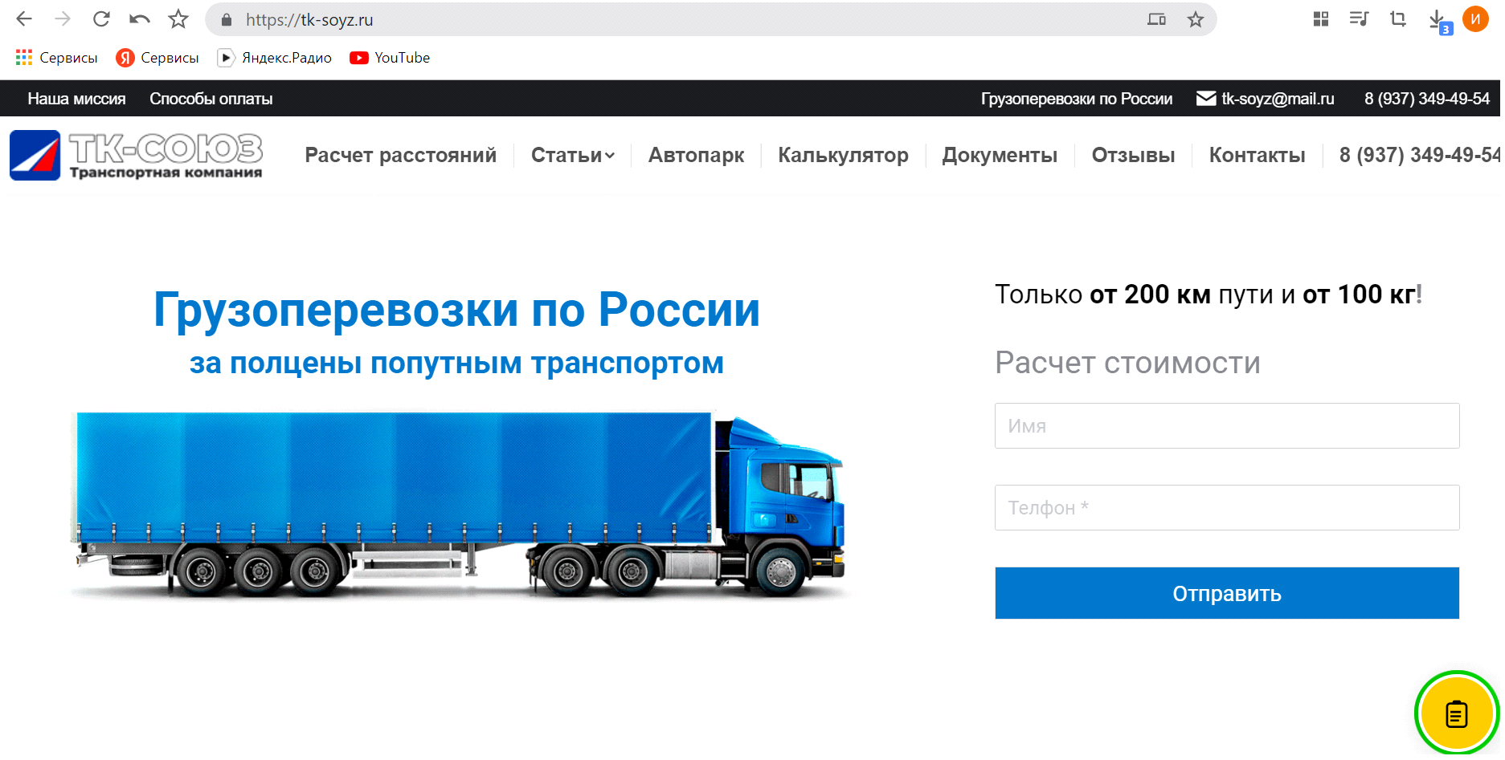Рисунок 1.1 – Сайт «ТК-СОЮЗ»

ТК «АвтоГруз-Доставка» (рисунок 1.2) – содержит информацию об автопарке. Удобное меню позволит быстро найти нужную информацию. На сайте присутствуют кнопки для связи (звонок, смс). Также сайт предоставляет возможность отслеживать груз по личному коду доступа, что облегчает заказчику доступ к информации, где находится и на какой стадии его груз. Указаны специальные предложения для пенсионеров и военнослужащих, а также скидки и акции.

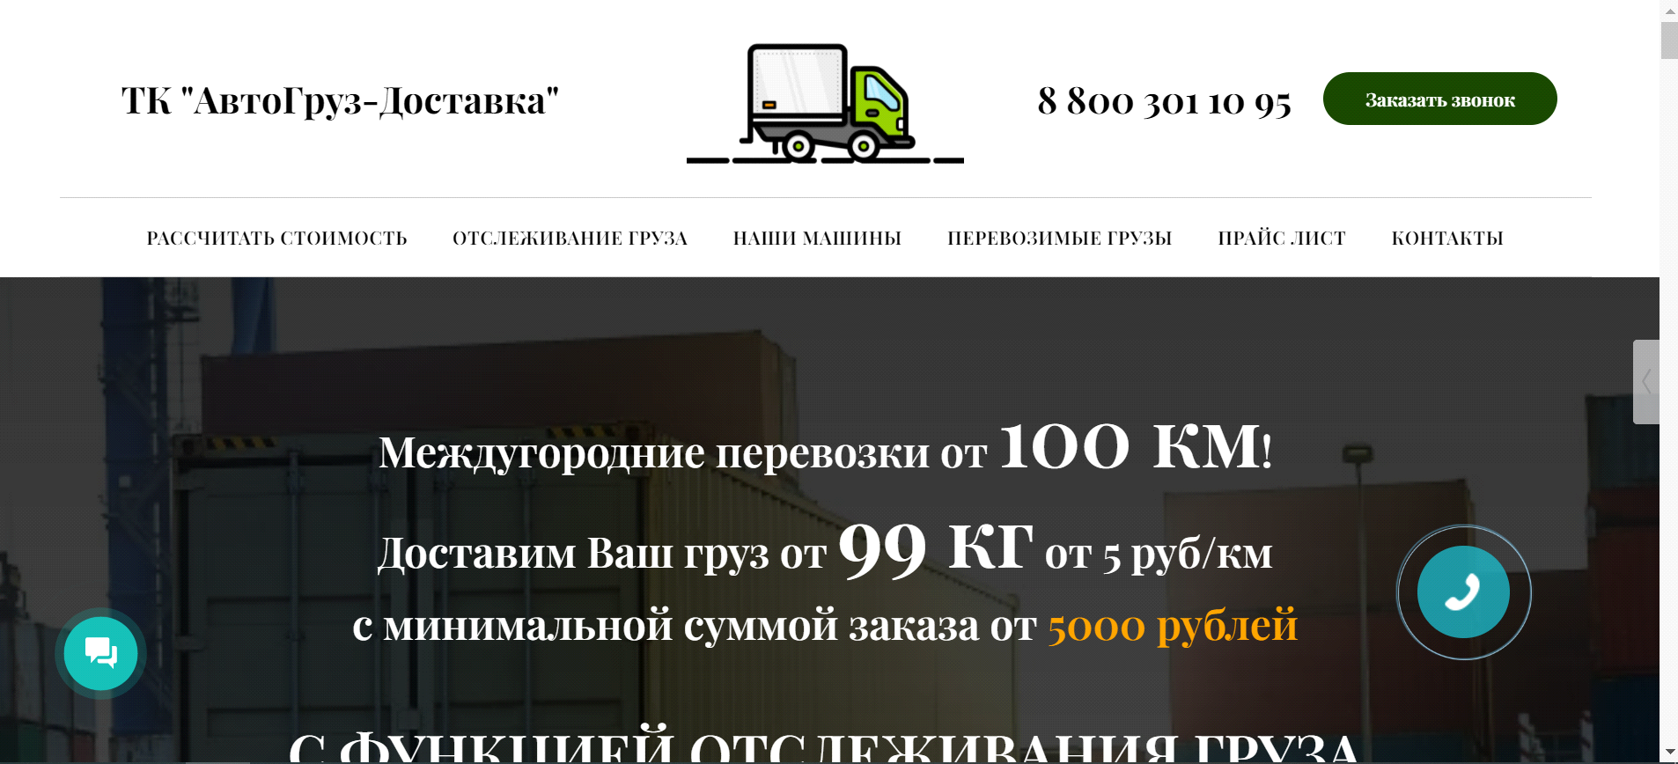

Рисунок 1.2 – Сайт ТК «АвтоГруз-Доставка»

ГРУЗОВОЗКИН (рисунок 1.3) – дизайн сайта очень прост и понятен в использовании. Доступны четыре вкладки: «о компании», «услуги», «статьи» и «контакты». Большой спектр услуг указан на сайте. О любой интересующей информации можно перейти по ссылке и узнать подробнее. На сайте указаны ответы на часто задаваемые вопросы, что позволяет заказчику быстро решить хочет ли он обратиться в эту компанию. Для полного удобства указана схема работы, по которой пойдет сделка.



Рисунок 1.3 – Сайт ГРУЗОВОЗКИН

МАГИСТРАЛЬ (рисунок 1.4) – сайт сразу предлагает оставить заявку на оказание услуги грузоперевозки. Указаны все цены на перевозку из разных городов, можно быстро найти подходящий вариант. Также есть информация о том, как происходит перевозка вещей, но, если не хватает информации, на сайте есть кнопка для быстрой связи с оператором.

Существует также блок о часто задаваемых вопросах, чтобы помочь заказчику с выбором или с быстрым получением ответа на интересующий вопрос. Не очень большой, но достаточно информативный автопарк , в котором можно найти информацию не только о самом транспорте , но и о том сколько вмещает в себя транспорт вещей и сколько составить цена использования данного авто.

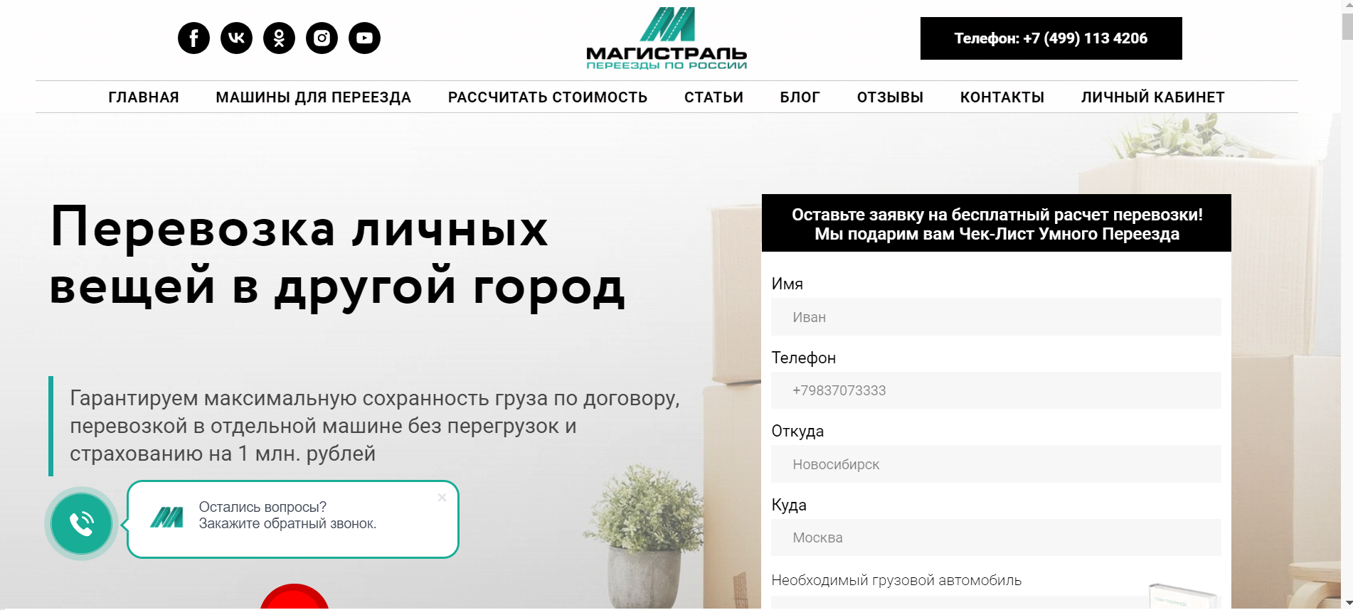

Рисунок 1.4 – Сайт «МАГИСТРАЛЬ»

ATI.SU (рисунок 1.5) – один из крупнейших сайтов, который предоставляет биржу грузоперевозок и систему сервисов для транспортной логистики. Можно найти груз, найти машину или рассчитать расстояние и стоимость услуги. Указано больше 10 разных сервисов, в удобном меню, в котором можно перейти по ссылке и ознакомится с информацией подробнее. Большой автопарк со всей возможной информацией о транспорте и стоимости. Также можно ознакомиться с новостями, которые предоставляет компания. Каждый час и чаще публикуется новая информация по данной теме. Опубликованы статьи, которые могу заинтересовать читателей сайта. И предоставлен доступ к ссылкам на приложения, которые можно скачать и пользоваться сайтом еще в более доступной и удобной форме.

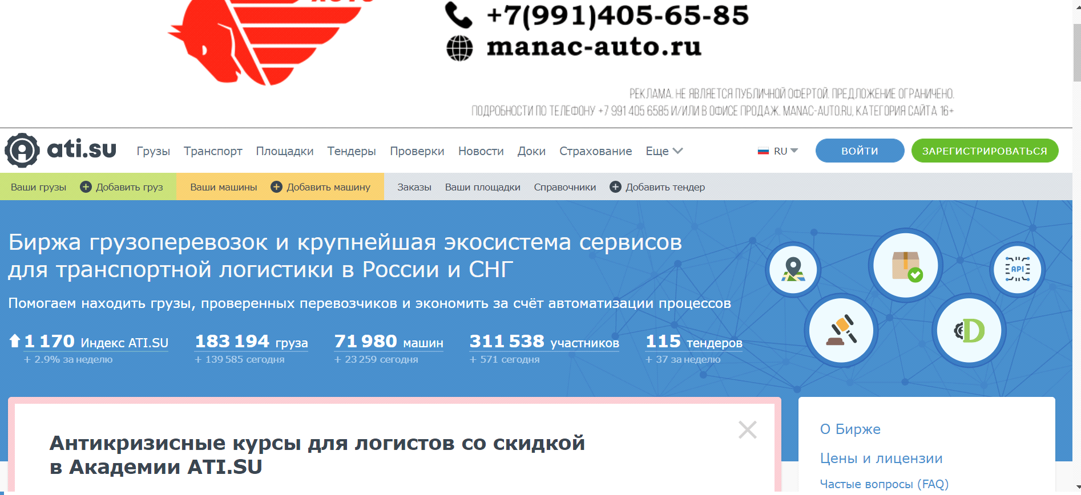

Рисунок 1.5 – Сайт «ATI.SU»

Как видно, представленные приложение обладают схожими функциями и возможностями.

## 1.2 Выбор средств реализации

В качестве средств реализации был выбран язык Python 3.10.5. Так как скорость написания кода на нем достаточно высокая. Так же выбран фреймворк Django – он позволяет создавать веб-приложения быстрее, а также в нем интегрированы средства безопасности, работы с формами, обработки запросов. Так же большим преимуществом является наличие документации на русском языке и кроссплатформенность приложения. В работе фреймворка заложен паттерн MTV (Model Template View рисунок 1.2.1), где:

1) «Модель» (Model) – слой доступа к данным. Отвечает за обработку и структуру.

2) «Шаблоны» (Template) – слой представления данных. Этот слой принимает решения относительно представления данных: как и что должно отображаться на странице или в другом типе документа.

3) «Представления» (View) - слой бизнес-логики. Этот слой содержит логику, как получать доступ к моделям и применять соответствующий шаблон (мост между моделями и шаблонами).

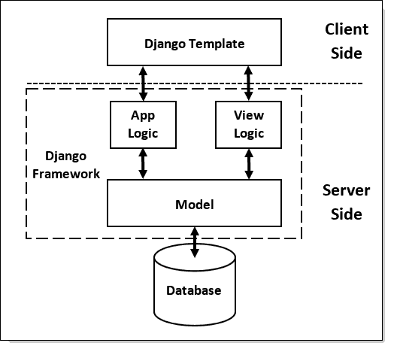

Рисунок 1.2.1 – Паттерн MTV

База данных (далее – БД) SQLite – является достаточной для разработки приложения, однако в дальнейшем, при публикации необходимо мигрировать на более надежную и расширяемую БД, к примеру MySql, Postgres или MongoDb.

Так же для разработки будет использовались следующие программные продукты:

1. в качестве среды разработки – PyCharm, который поддерживает язык python и фреймворк Django, а также обладает большим набором утилит для работы с базой данных и отладки приложения;
2. Heroku (https://www.heroku.com) для публикации готового решения. Heroku имеет достаточно много ограничений на ресурсы, однако его возможностей будет достаточно для демонстрации решения;
3. Git – утилита для работы с репозиториями. Создание репозитория необходимо для управления изменениями кодовой базы. Так же наличие репозитория позволит быстро доставлять все изменения на сервис Heroku;
4. Visual Paradigm – программный продукт для проектирования информационных систем.

Стоит отметить, что для разработки проекта на Django будет использоваться виртуальная среда (venv), которая содержит все необходимые зависимости и пакеты для проекта.

## 1.3 Функциональные требования

На основании анализа выделены следующие функциональные требования, которые должен соответствовать сервис:

1. Приложение должно содержать информацию об автомобилях.
2. Пользователь должен иметь возможность оставить заявку на заказ.
3. Приложение должно содержать информацию о стоимости услуг.
4. Приложение должно предоставлять администраторский интерфейс. Доступ к администраторскому интерфейсу должен иметь только пользователь с ролью администратора.

# **Глава 2. Анализ существующих ИС**

## 2.1 Диаграммы IDEF

Основу методологии IDEF0 составляет графический язык описания бизнес-процессов. Модель в нотации IDEF0 представляет собой совокупность иерархически упорядоченных и взаимосвязанных диаграмм. Каждая диаграмма является единицей описания системы и располагается на отдельном листе.

IDEF0 – модель предполагает наличие четко сформулированной цели единственного субъекта моделирования и одной точки зрения.

Модель может содержать четыре типа диаграмм:

1. контекстную диаграмму (в каждой модели может быть только одна контекстная диаграмма);
2. диаграммы декомпозиции;
3. диаграммы дерева узлов;
4. диаграммы только для экспозиции (FEO).

Контекстная диаграмма является вершиной древовидной структуры диаграмм и представляет собой самое общее описание системы и ее взаимодействия с внешней средой.

Этот процесс называется функциональной декомпозицией, а диаграммы, которые описывают каждый фрагмент и взаимодействие фрагментов, называются диаграммами декомпозиции.

В основе нотации и методологии IDEF0 лежит понятие «блока», то есть прямоугольника, который выражает некоторую функцию бизнеса. Как известно, прямоугольник имеет четыре стороны. В IDEF0 роли (функциональные значения) всех сторон различны:

1. верхняя сторона имеет значение «управления»;
2. левая – «входа»;
3. правая – «выхода»;
4. нижняя – «механизма».

Вторым элементом методологии и нотации является «поток» (в стандарте называемый – «интерфейсная дуга») – элемент, описывающий данные, неформальное управление, или что-либо другое «оказывающее влияние» на функцию, изображенную блоком. В зависимости от того, к какой стороне блока направлен поток, он, соответственно, носит название «входной», «выходной», «управляющий».

Изобразительным элементом, представляющим "поток", является стрелка.

Управление – это что управляет деятельностью компании, в данной

разрабатываемой модели – это различная правовая документация (федеральные законы).

Стрелки «входа» – вносят функции входных данных, в контекстной диаграмме – это заявка на перевозку груза.

Стрелки «выхода» – выходные данные. В контекстной диаграмме – это различная отчетность и денежные средства контрагентам.

Стрелка «механизма» – это влияющие на процессы данные. В диаграмме – это персонал и транспортные средства.

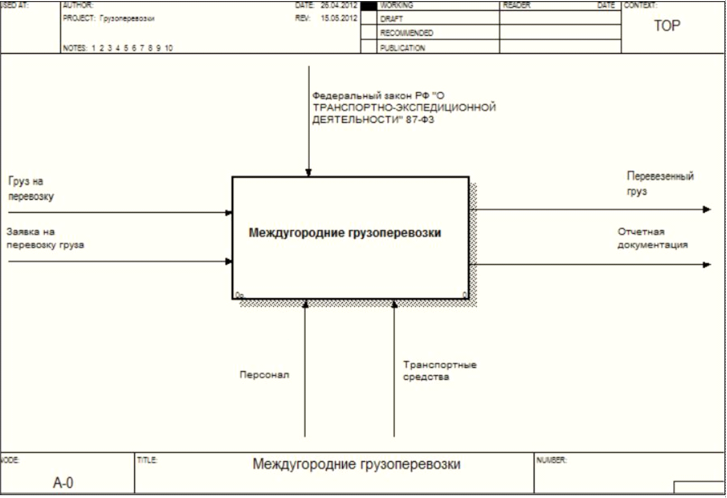Рисунок 2.1 – Контекстная диаграмма компании «Грузовичок» в нотации IDEF0

Более детально процесс принятия и выполнения заказа показан на диаграмме IDEF 0 уровня А0 (рисунок 2.2).

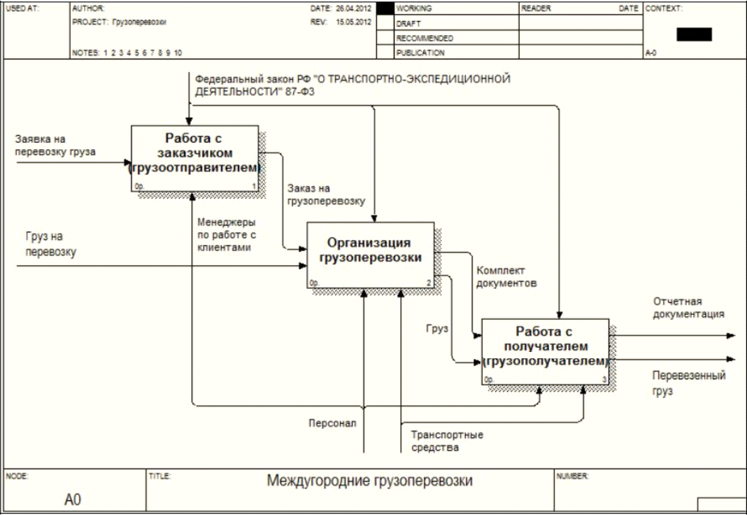Рисунок 2.2 – IDEF 0 уровня А0

## 2.2Диаграммы классов

Для реализации приложения необходимо определить структуру классов, так же область видимости переменных. Python поддерживает парадигму объектно-ориентированного программирования (далее – ООП), однако является нетипизированным. Это влияет, к примеру, на реализацию полиморфизма в этом языке.

Другое ограничение, которое накладывают средства разработки – это использование фреймворка. Использование фреймворка Django по – умолчанию требует от разработчика использовать наследование и инкапсуляцию.

Поэтому в целом, когда речь идет о программировании проекта с использованием Django то используется объектно-ориентированный подход, как на этапе проектирования, так и на этапе реализации.

В реализации проекта можно выделить основные сущности (рисунок 2.3):

1. логист;
2. грузоотправитель;
3. вид транспорта;
4. заказы.

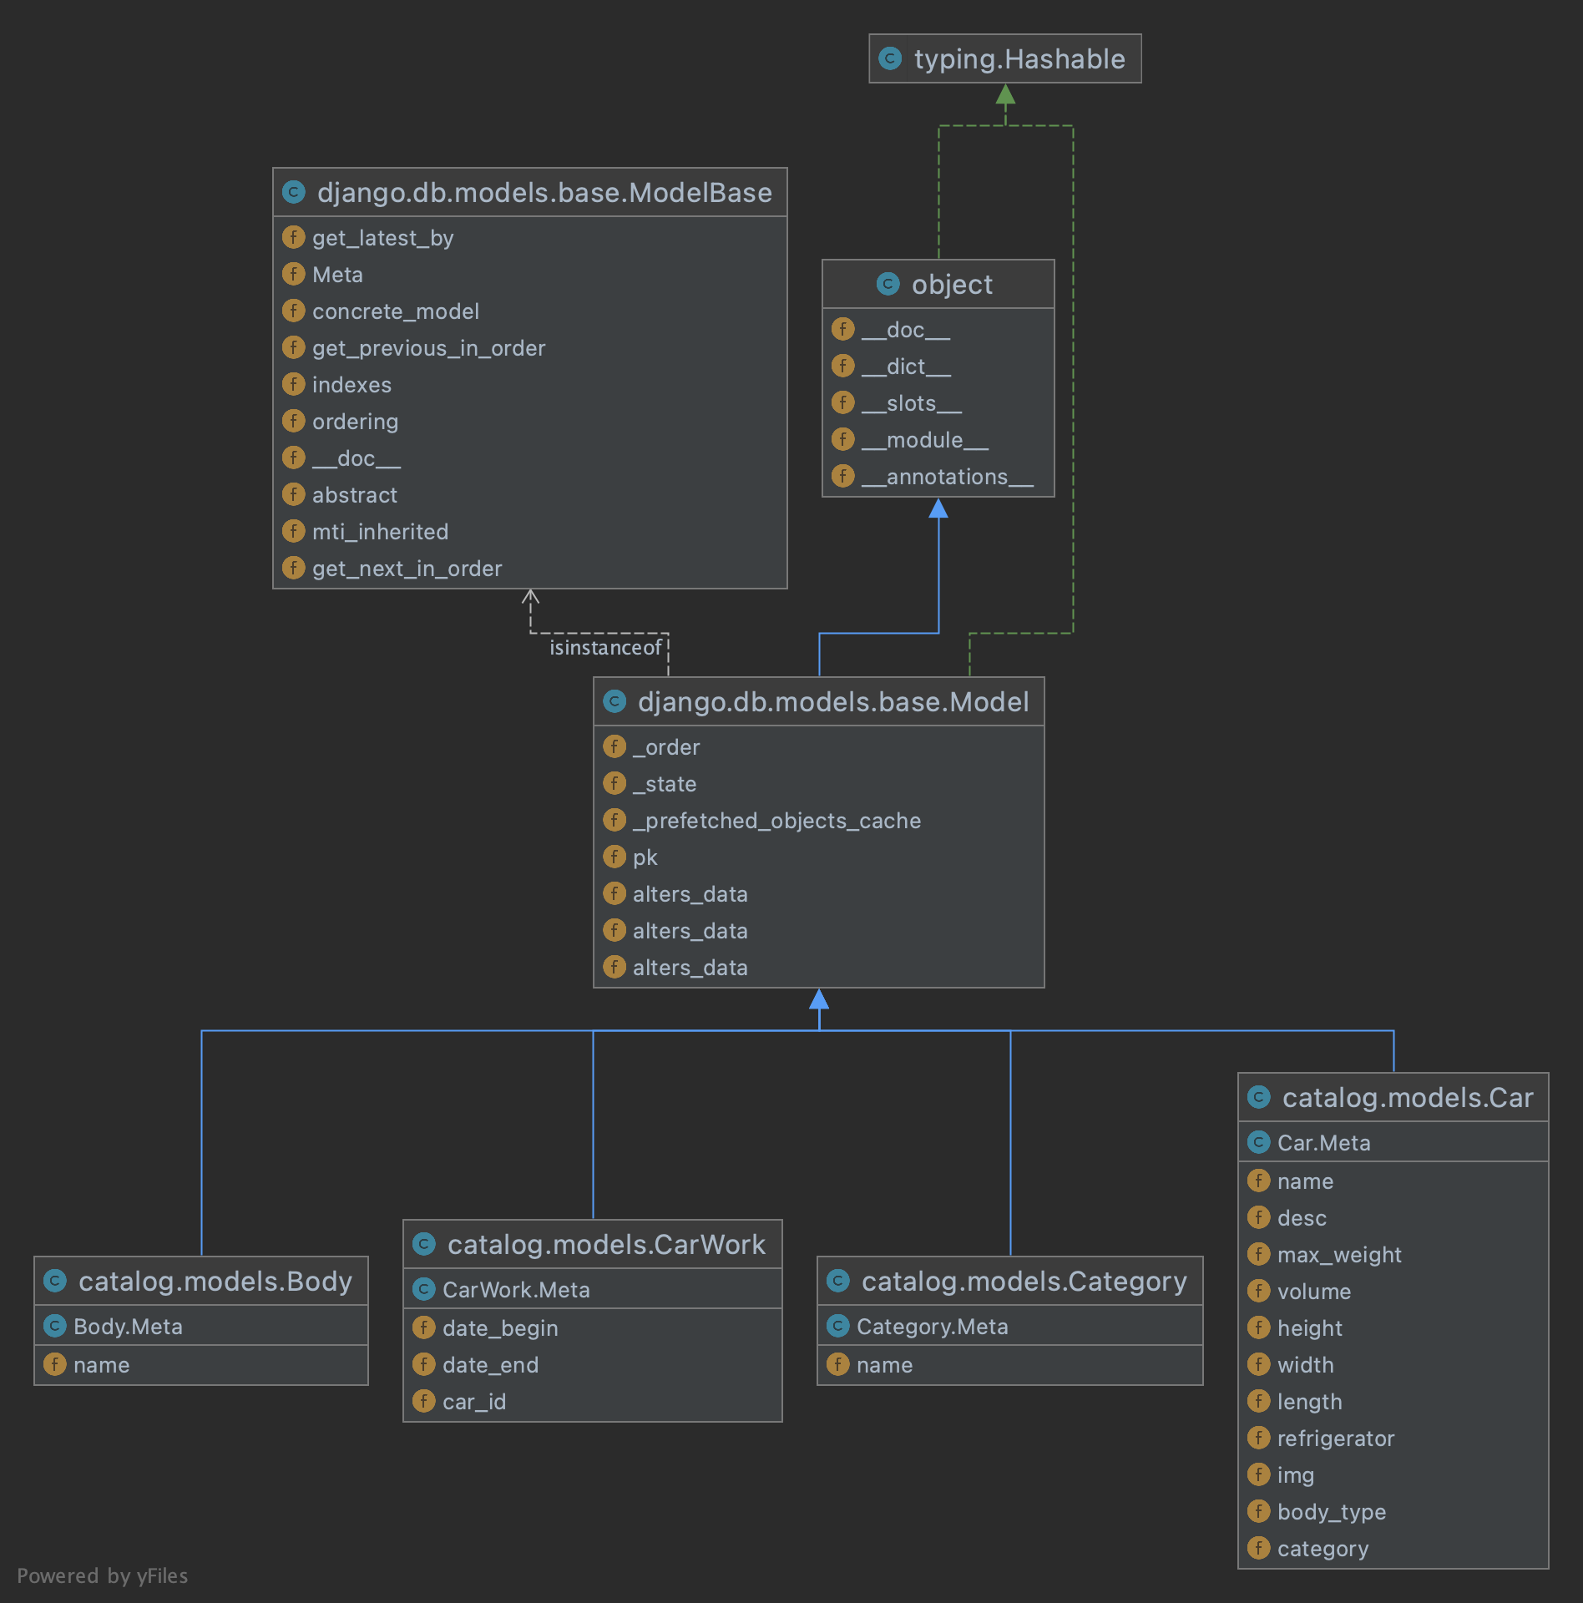

Рисунок 2.3 – Диаграмма классов

## 2.3 Диаграммы вариантов использования

Диаграммы вариантов использования (Рисунок 1.3) позволяют наглядно представить ожидаемое поведение системы. Основными понятиями диаграммы вариантов использования являются: действующее лицо, вариант использования и связь.

Действующее лицо (актер) – внешняя по отношению к разрабатываемой системе сущность, которая взаимодействует с ней в целях получения или предоставления какой-либо информации. Действующими лицами могут быть пользователи, ПО или какие-либо технические средства, взаимодействующие с системой.

Вариант использования в сценарии – некоторая очевидная для действующего лица процедура, решающая его конкретную задачу. Все варианты использования, так или иначе, связаны с требованиями к функциональности разрабатываемой системы и могут сильно различаться по объему выполняемой работ

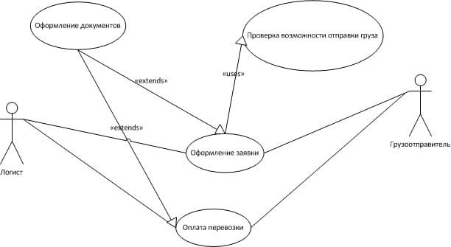

Рисунок 2.3 – диаграмма вариантов использования

Связь – взаимодействие действующих лиц и соответствующих вариантов использования.

Вариант использования представляет собой последовательность действий, выполняемых системой в ответ на событие, инициируемое некоторым внешним объектом (действующим лицом), в качестве которого могут выступать не только люди, но и другие системы и устройства. Вариант использования описывает типичное взаимодействие между пользователем и системой.

На следующем этапе проектирования дополним диаграмму текстовым сценарием, который будет пояснять диаграмму, раскрывая содержание действий, выполняемых системой и действующими лицами. Сценарий представим в виде таблицы.

Таблица 2.1 Описание диаграммы вариантов использования

диаграмм вариантов использования

Варианты использования Оформление документов, Оформление заявки, оплата перевозки, Проверка возможности оплаты груза.

Основные актеры Логист, Грузоотправитель

Краткое описание Грузоотправитель приходит в транспортную компанию отправить груз. Логист оформляет груз. Формируются ТТН и чек

Цель Более качественное и быстрое обслуживание грузоотправителей. Формирование базы данных грузоотправителей.

# **Глава 3. Проектирование веб-приложения**

## 3.1 Проектирования структуры сайта

На основе рассмотренных аналогов можно представить вид будущего приложения.

Главная страница содержит в себе (общее на всех страницах) меню, слайдер с актуальными фотографиями. Также на главной странице содержится информация о компании и дополнительные фото. В конце (общее на всех страницах) футер с контактными данными и способами связи с компанией (рисунок 3.1).

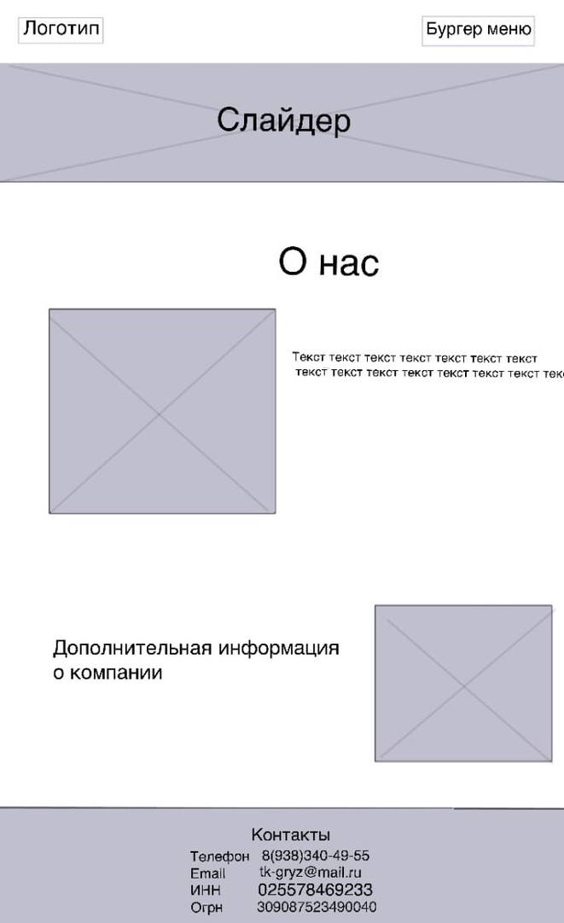

Рисунок 3.1 – Главная страница

На второй странице содержится информация об авто. На странице есть возможность подобрать нужный транспорт (рисунок 3.2).

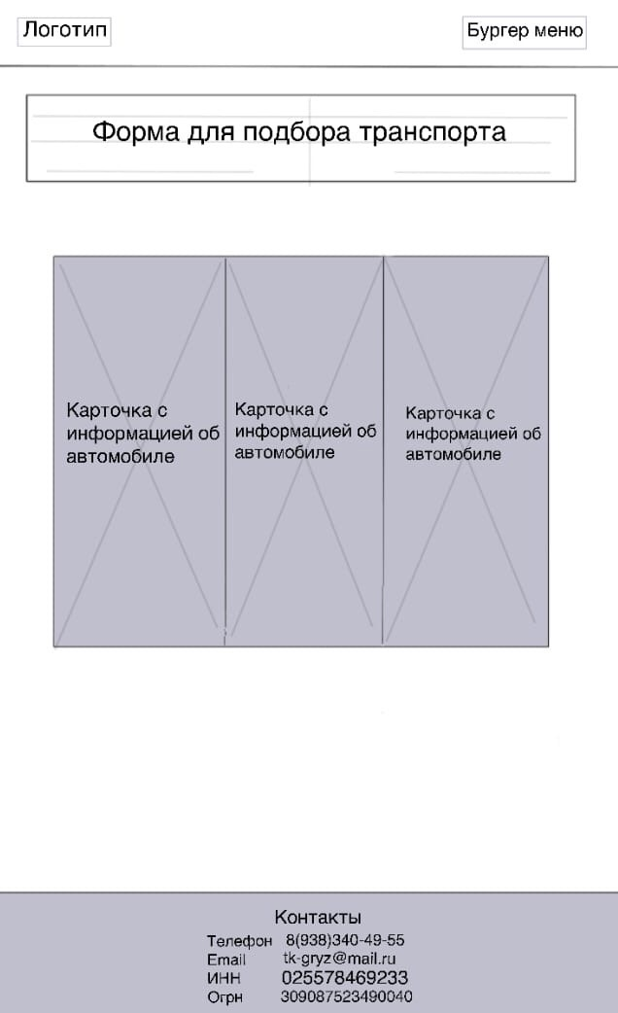

Рисунок 3.2 – Автопарк

На следующей странице содержится вся подробная информация о стоимости грузоперевозки (рисунок 3.3)

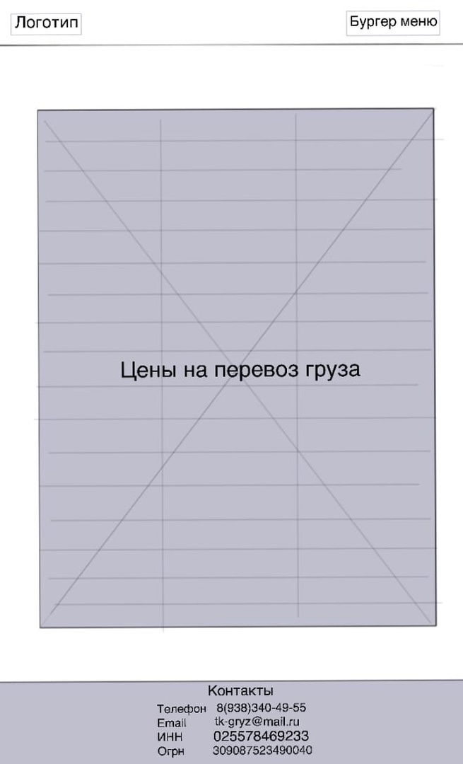

Рисунок 3.3 – Стоимость

Также присутствует страница для входа администратора сайта (рисунок 3.4).

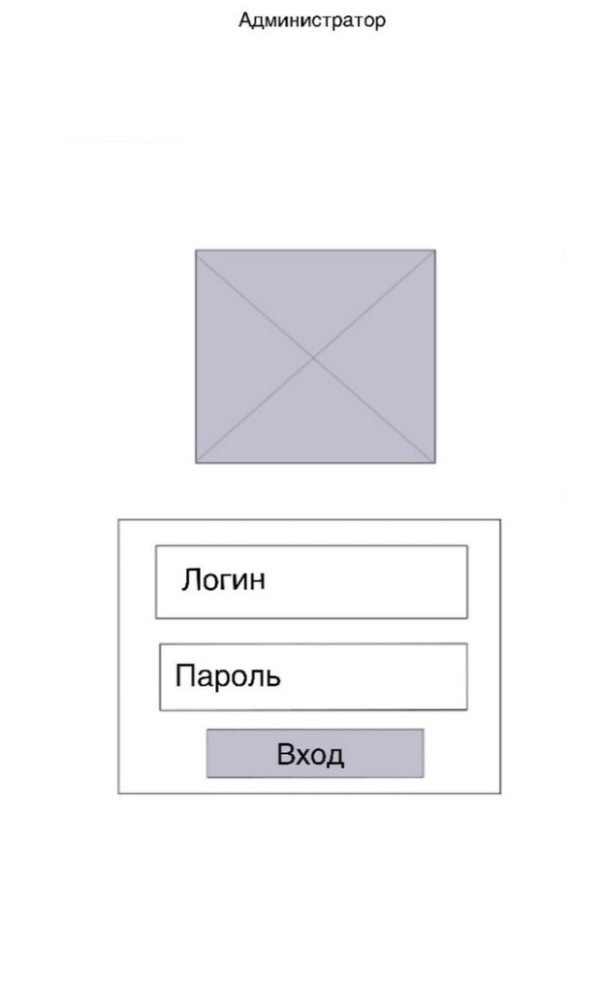

Рисунок 3.4 – Админка

## 3.2 Проектирование базы данных

Для web-приложения были выделены основные сущности:

1. «Пользователи»: таблицы хранят информацию о пользователях, группах пользователей и их правах доступах, сессии пользователей;
2. «миграции»: таблицы хранят информацию о примененных миграциях. Так же сюда входя таблицы, для обеспечения работы фреймворка Django;
3. «авто»: таблицы содержат информацию о доступных автомобилях, их описании;

На основе сущностей были импортированы и разработаны таблицы:

1. на основе миграций фреймворка Django: «auth_group», «auth_group_permissions», «auth_permission», «auth_user», «auth_user_groups», «auth_user_user_permissions», «django_admin_log», «django_content_type», «django_migrations», «django_session»;
2. и добавлены таблицы: «car», «car_in_work», «category_car», «body_type».

Диаграмма базы данных показана на рисунке 3.5.

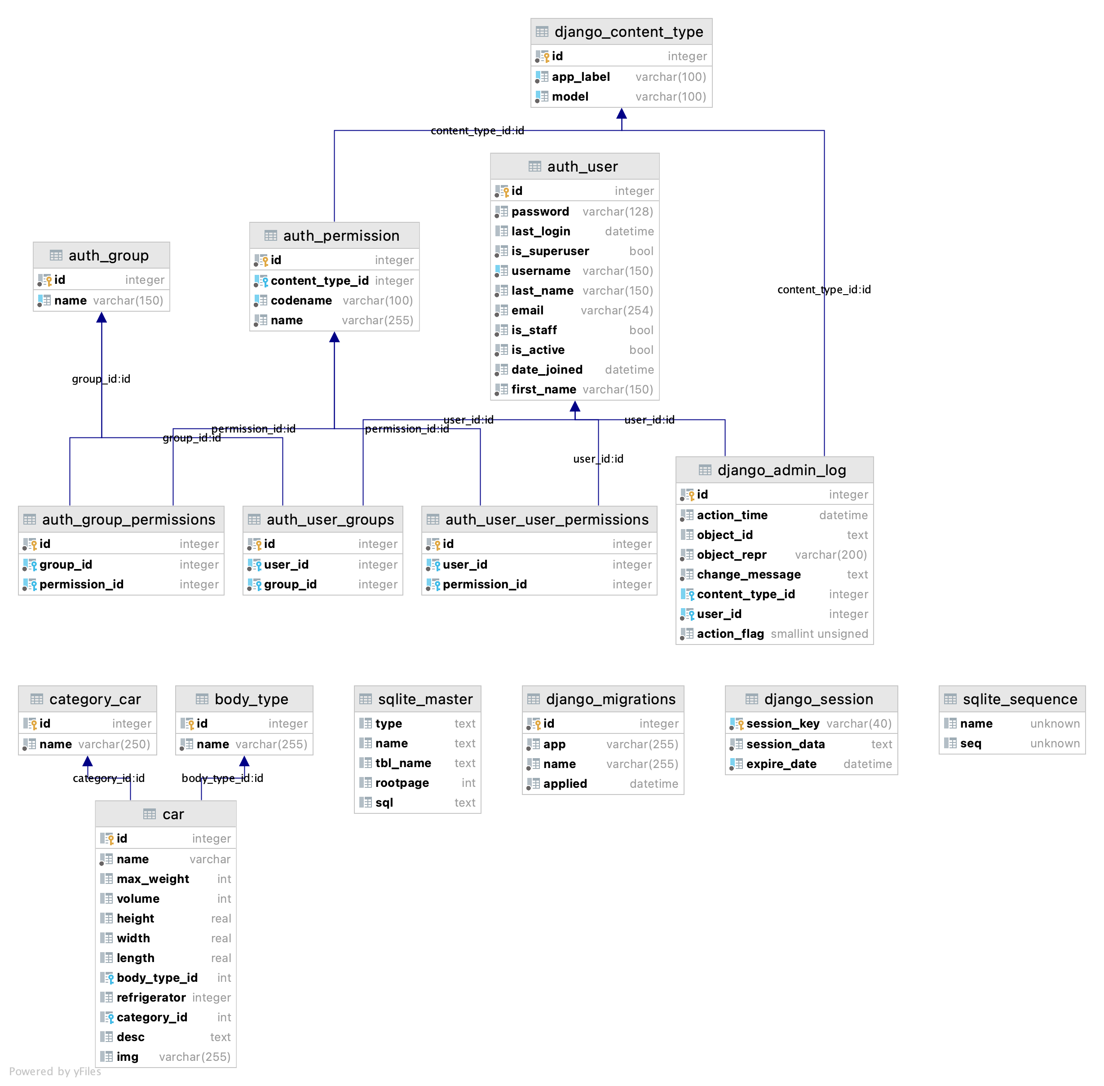

Рисунок 3.5 – Диаграмма базы данных

В таблицах 3.1 – 3.4 приведены типы и описания полей.

Таблица 3.1 – Таблица «Car»

|  |  |  |  |
| --- | --- | --- | --- |
| Поле | Тип | Ключ | Описание |
| id | Integer | PK | Первичный ключ |
| name | Varchar(255) | - | Название техники |
| desc | Varchar(255) | - | Описание |
| max_weigh | Integer | - | Максимальный вес |
| Volume | Float | - | Максимальный объем |
| height | Float | - | Высота |
| width | Float | - | Ширина |
| length | Float | - | Длина |
| refrigerator | Boolean | - | Наличие/отсутствие холодильной камеры |
| img | Varchar(255) | - | Ссылка на картинку |
| body_type_id | Integer | FK | Вторичный ключ на описание типа кузова авто |
| category_id | Integer | FK | Вторичный ключ на описание категории автотранспорта |

Таблица 3.2 – Таблица «body_type»

|  |  |  |  |
| --- | --- | --- | --- |
| Поле | Тип | Ключ | Описание |
| id | Integer | PK | Первичный ключ |
| name | Varchar(255) | - | Название кузова |

Таблица 3.3 – Таблица «category_cat»

|  |  |  |  |
| --- | --- | --- | --- |
| Поле | Тип | Ключ | Описание |
| id | Integer | PK | Первичный ключ |
| name | Varchar(255) | - | Название категории |

Таблица 3.4 – Таблица «car_in_work»

|  |  |  |  |
| --- | --- | --- | --- |
| Поле | Тип | Ключ | Описание |
| id | Integer | PK | Первичный ключ |
| date_begin | Date | - | Дата начала работы техники |
| date_end | Date |  | Дата окончания работы техники |
| car_id | Integer | FK | Вторичный ключ на автотранспортное средство |

# **Глава 4. Разработка и тестирования приложения**

## 4.1 Разработка базы данных

Подключение к базе данных sqlite осуществляется путем указания пути к файлу в конфигурационном файле settings.py (рисунок 4.1)

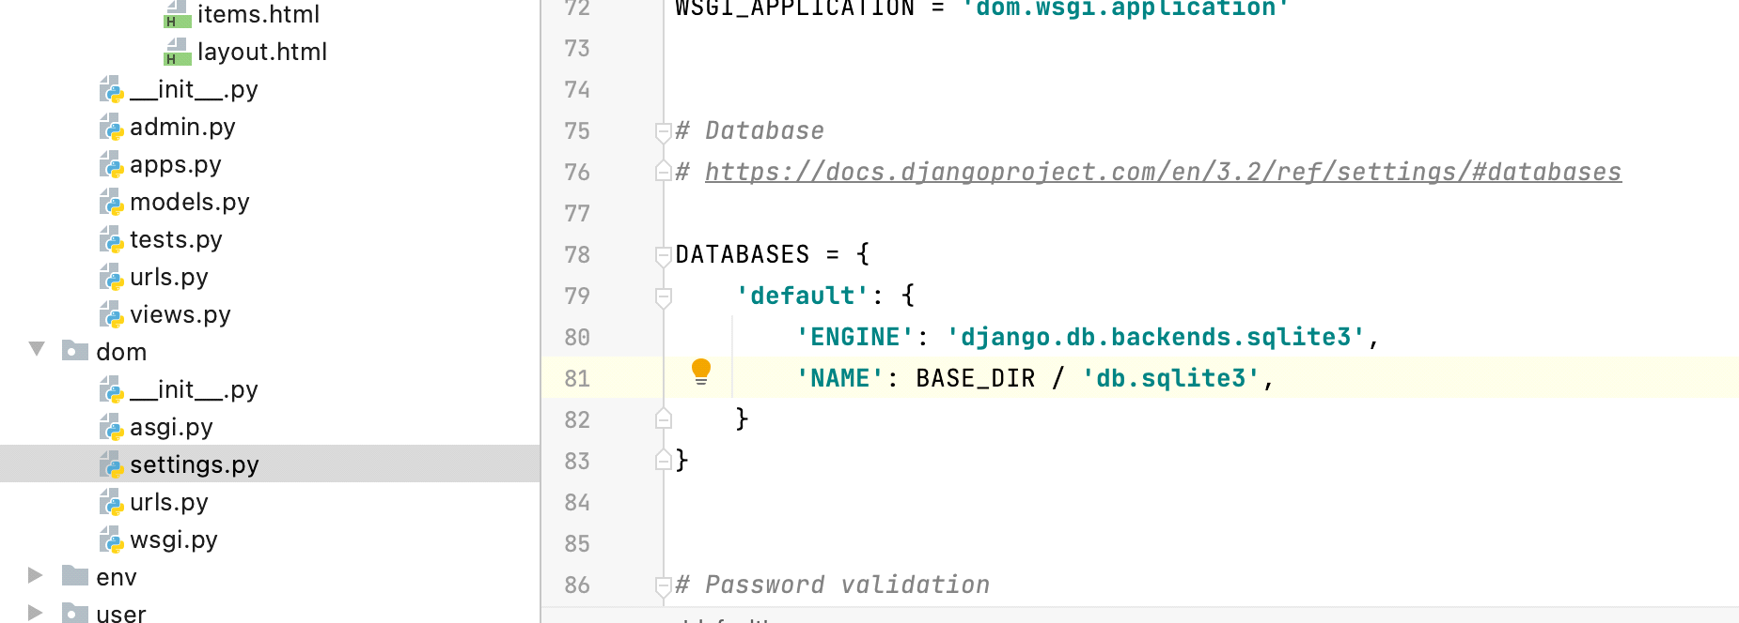

Рисунок 4.1 – Подключении к базе данных в Django

Для поддержки целостности базы данных и удобной поддержки и развертывания проекта были разработаны миграции. Миграции – это способ Django распространить изменения, которые вы вносите в свои модели (добавление поля, удаление модели и т.д.), На схему вашей базы данных. Они разработаны таким образом, чтобы быть в основном автоматическими, но вам нужно знать, когда выполнять миграции, когда их запускать и с какими общими проблемами вы можете столкнуться. Пример разработанной мигарции представлен на (рисунке 4.2).

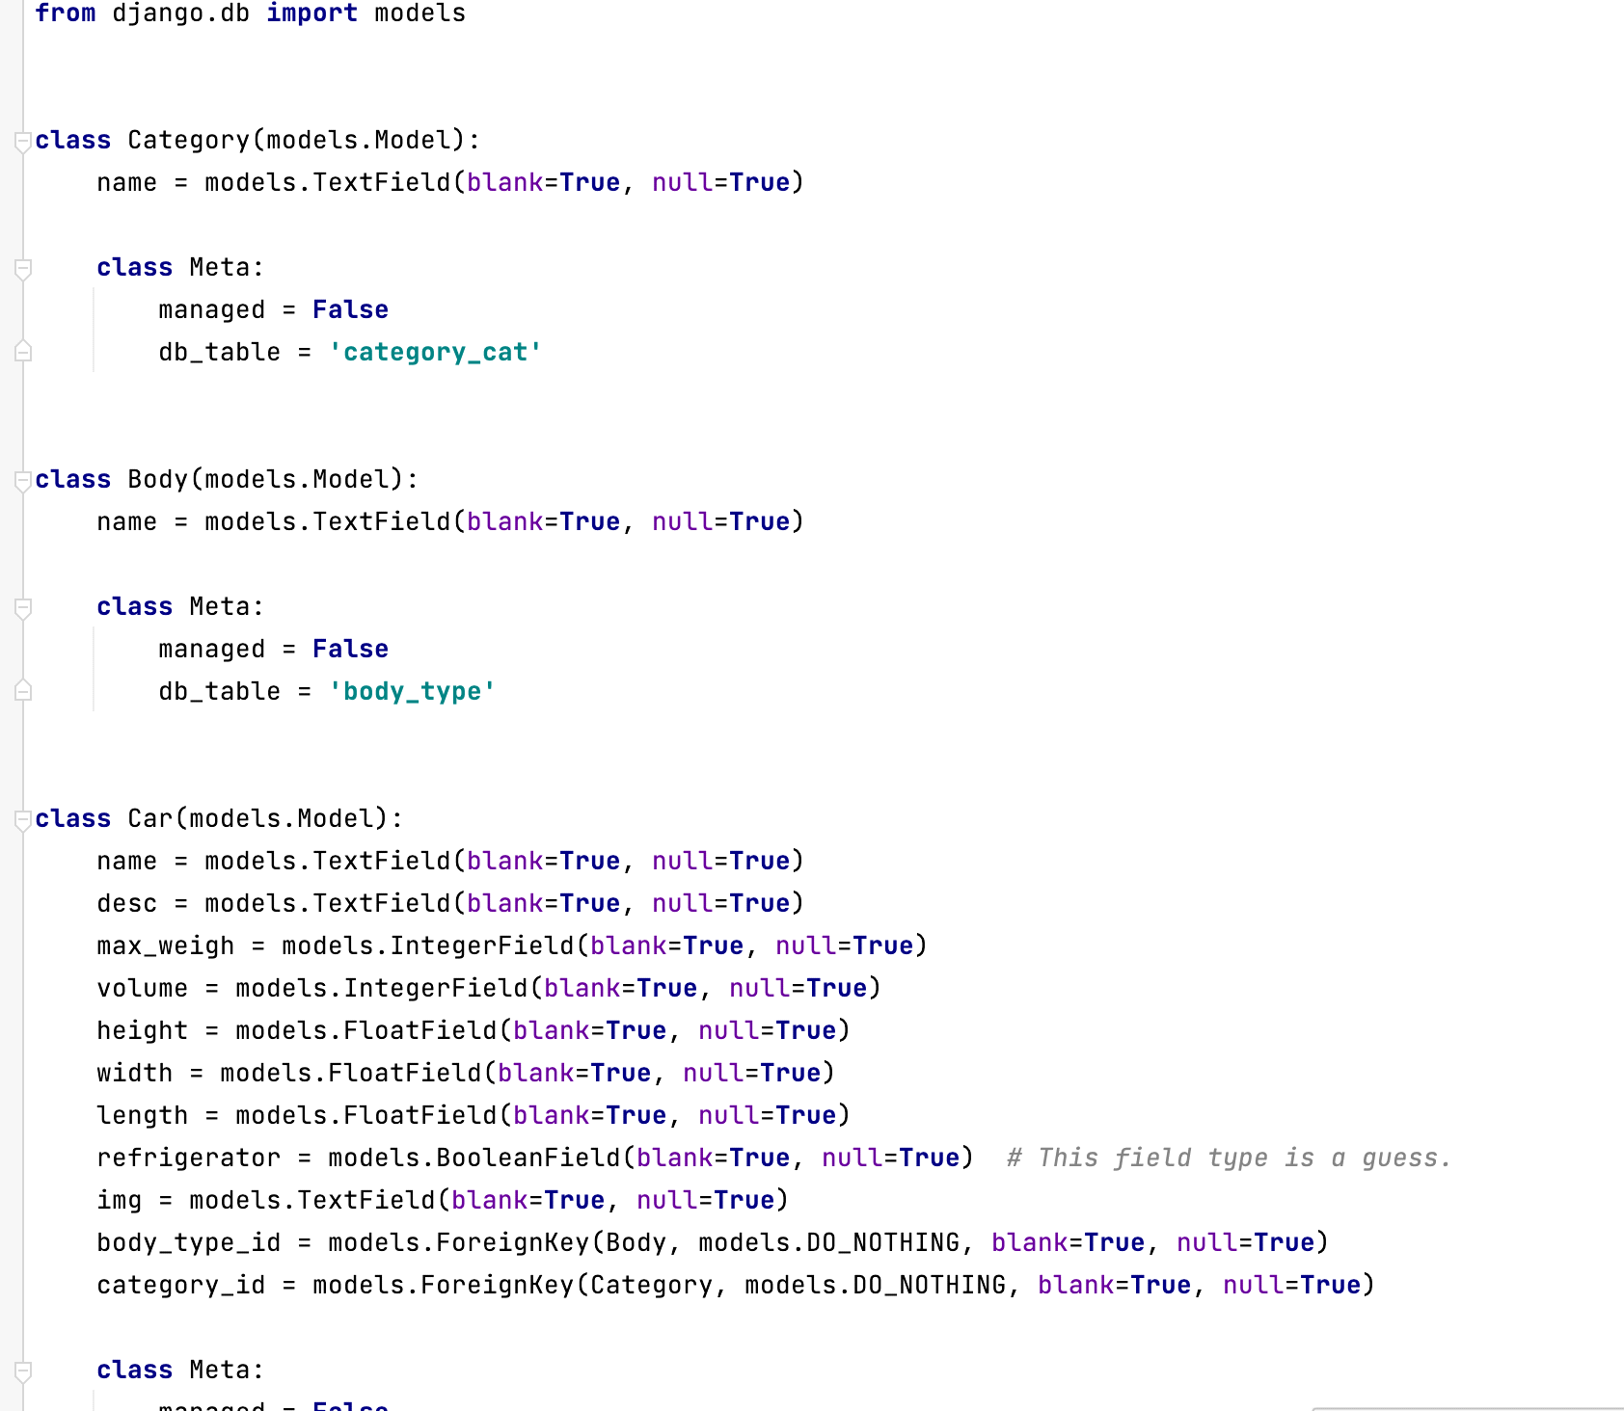

Рисунок 4.2 – Миграции к базе данных

Использование миграций так же позволяет автоматизировать работу по созданию моделей вDjango, как показано на (рисунке 4.3).

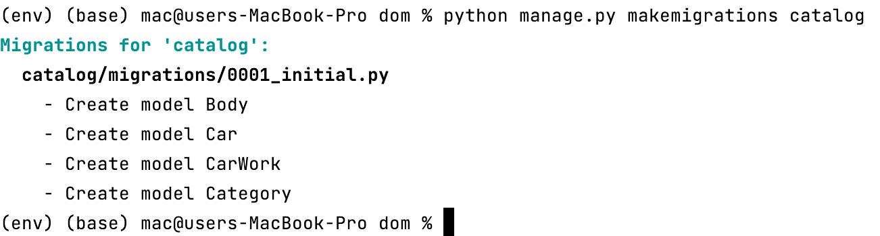

Рисунок 4.3 – Создание моделей на основе миграций

## 4.2 Разработка приложения

Благодаря миграциям можно автоматизировать создание административной панели. Для этого в Django достаточно создать файл конфигурации admin.py и импортировать необходимые модели (рисунок 4.4).

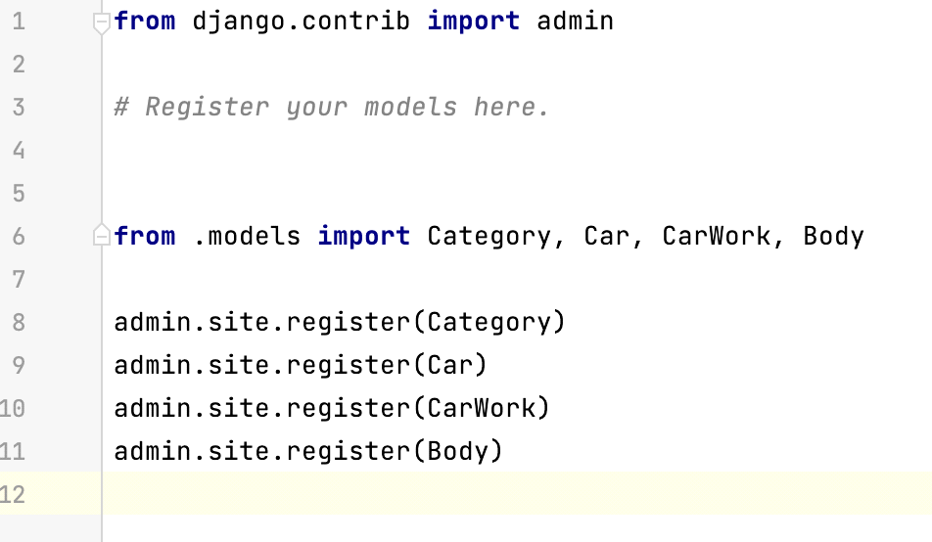

Рисунок 4.4 – Добавление моделей в панель администрирования

В результате по адресу <http://127.0.0.1:8000/admin/> будет доступна административная панель приложения (рисунок 4.5).

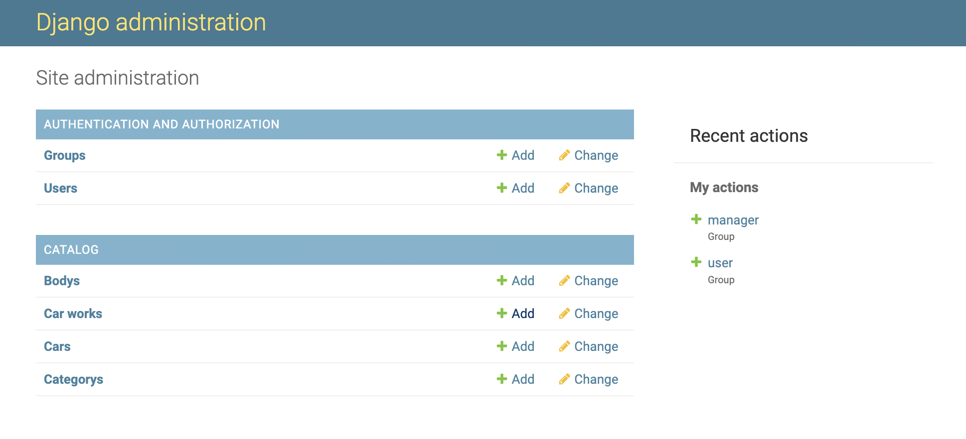

Рисунок 4.5 – Административная панель приложения

При этом сразу создаются формы для заполнения данных, а данных для выпадающих списков подбираются автоматически (рисунок 4.6).

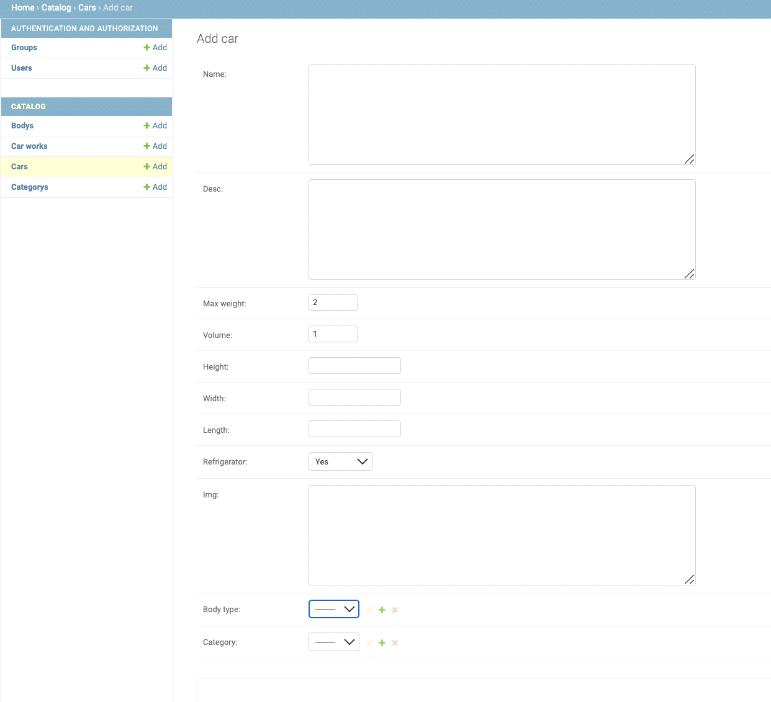

Рисунок 4.6 – Страница добавления техники

Тем не менее, формы нуждаются в доработке – к примеру, отсутствует форма добавления изображения. Для добавления данной возможности достаточно укзатаь в модели, что поле относится к файлам: «img = models.ImageField(upload_to='images/')» и так же сконфигурировать путь к медиа-данным в settinngs.py: MEDIA_URL = '/media/' (рисунок 4.7).

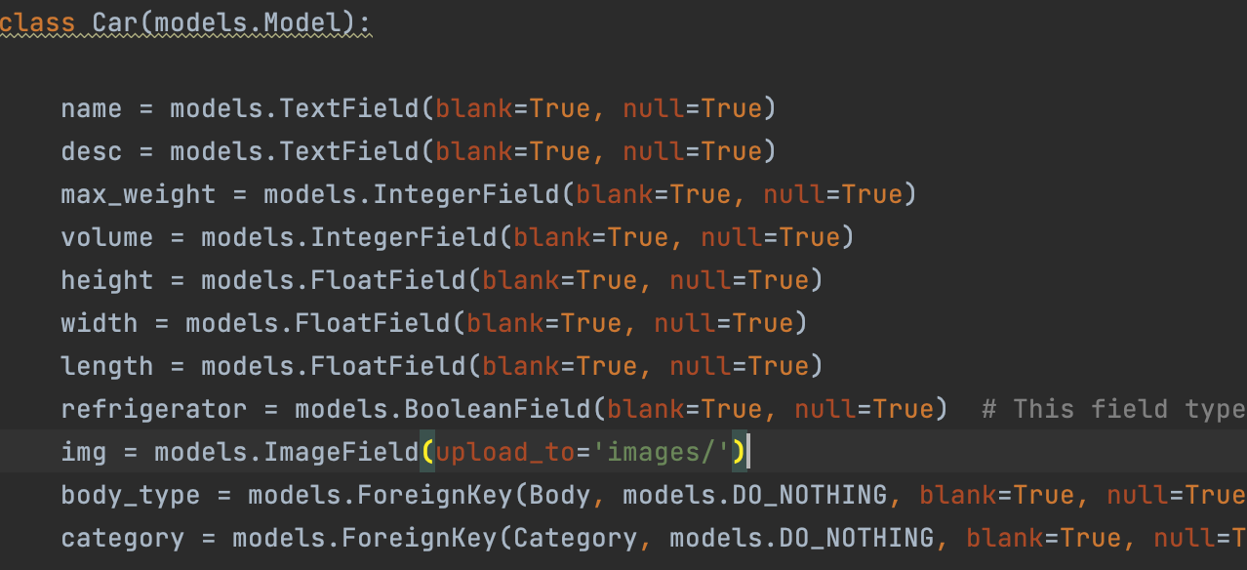

Рисунок 4.7 – Добавление возможности сохранения файла

Так же формы имеют латинское наименование. Для решение это задачи были использованы стандартные переводы Django, которые находятся в модуле «django.utils.translation». Помимо переводов созданных моделей, они позволяют сделать web-приложение мультиязычным, что может быть необходимо в дальнейшем. Так же модуль поддерживает склонения. Для его использована необходимо указать свойство verbose_name класса Meta для моделей (рисунок 4.8).

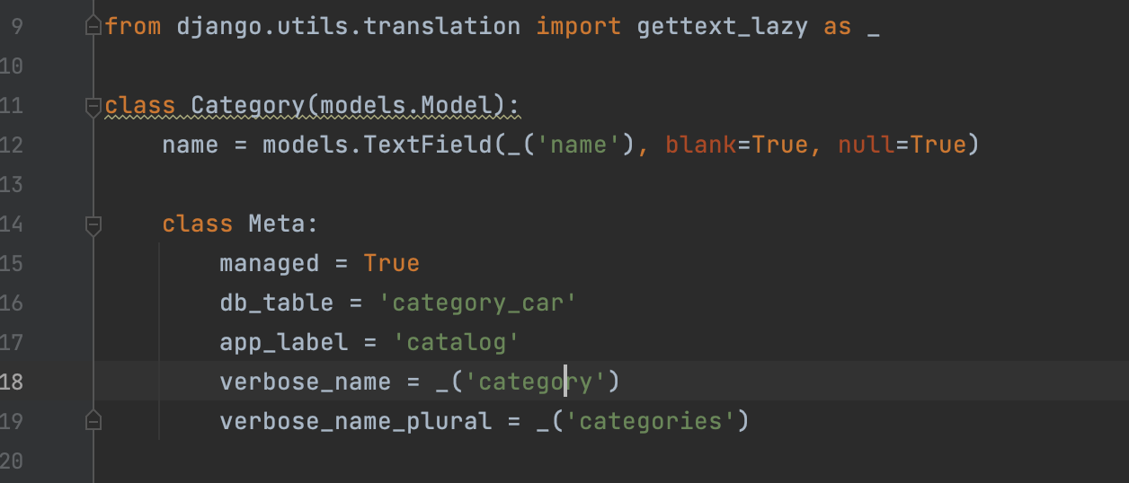

Рисунок 4.8 – Использование методов интернационализации в моделях

После добавления свойств из папки приложения были сконфигурированы файлы переводов командой «django-admin makemessages -l ru» (рисунок 4.9), куда необходимо ввести переводы.

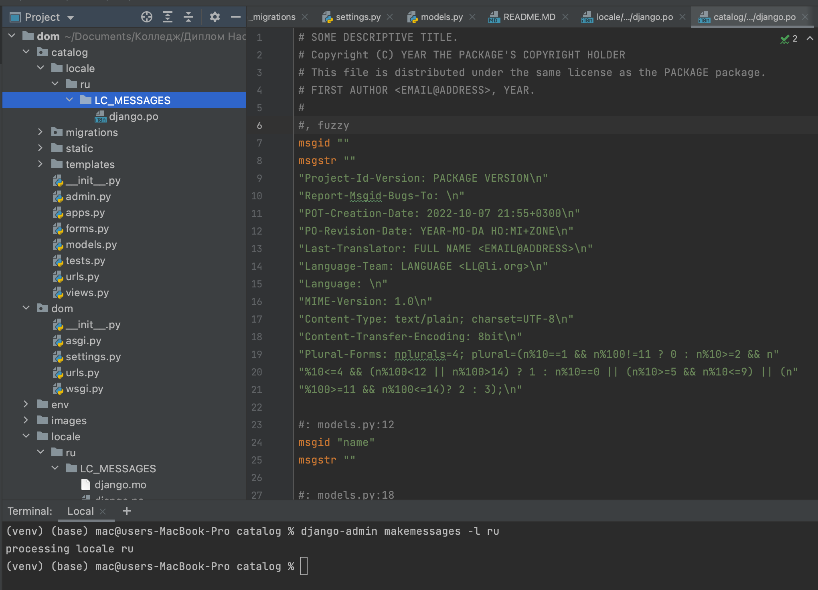

Рисунок 4.9 – Файл переводов

Для получения окончательной (скомпилированной версии переводов) необходимо выполнить команду «django-admin compilemessages». В результате работы получился полностью локализованный интерфейс административной панели (рисунок 4.10).

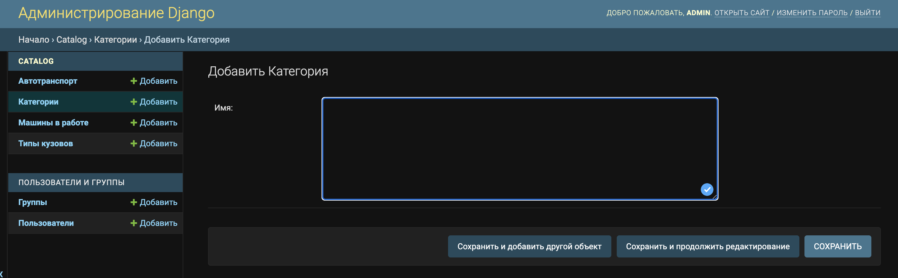

Рисунок 4.10 – Локализованная административная панель

Помимо этого, было принято решение изменить внешний вид административной панели для большего удобства работы. Для этого, на основе сравнения характеристик[1] был выбран пакет «DJANGO-JAZZMIN»[2] (рисунок 4.11)

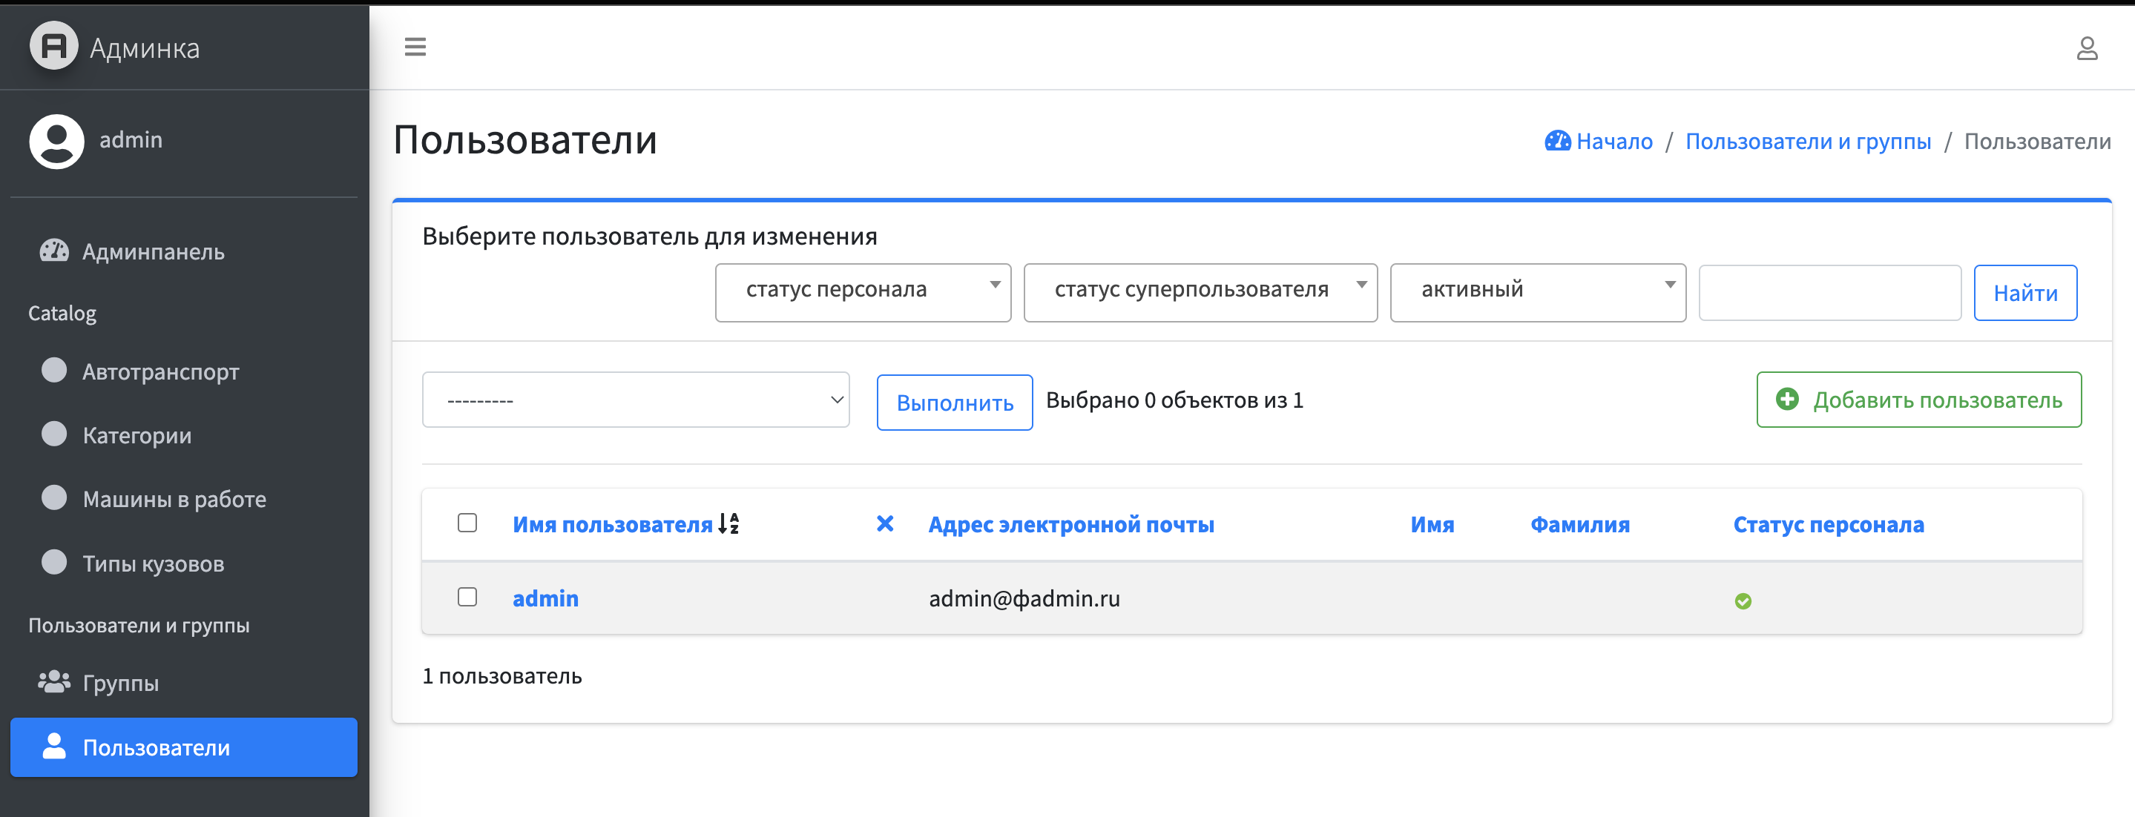

Рисунок 4.11 – Административная панель

Для разработки клиенткой части были реализованы отображения, которые предают данные от базы данных к шаблонам. К примеру, (рисунок 4.12) «ResultView» отвечает за поиск и сортировку транспортных средств.

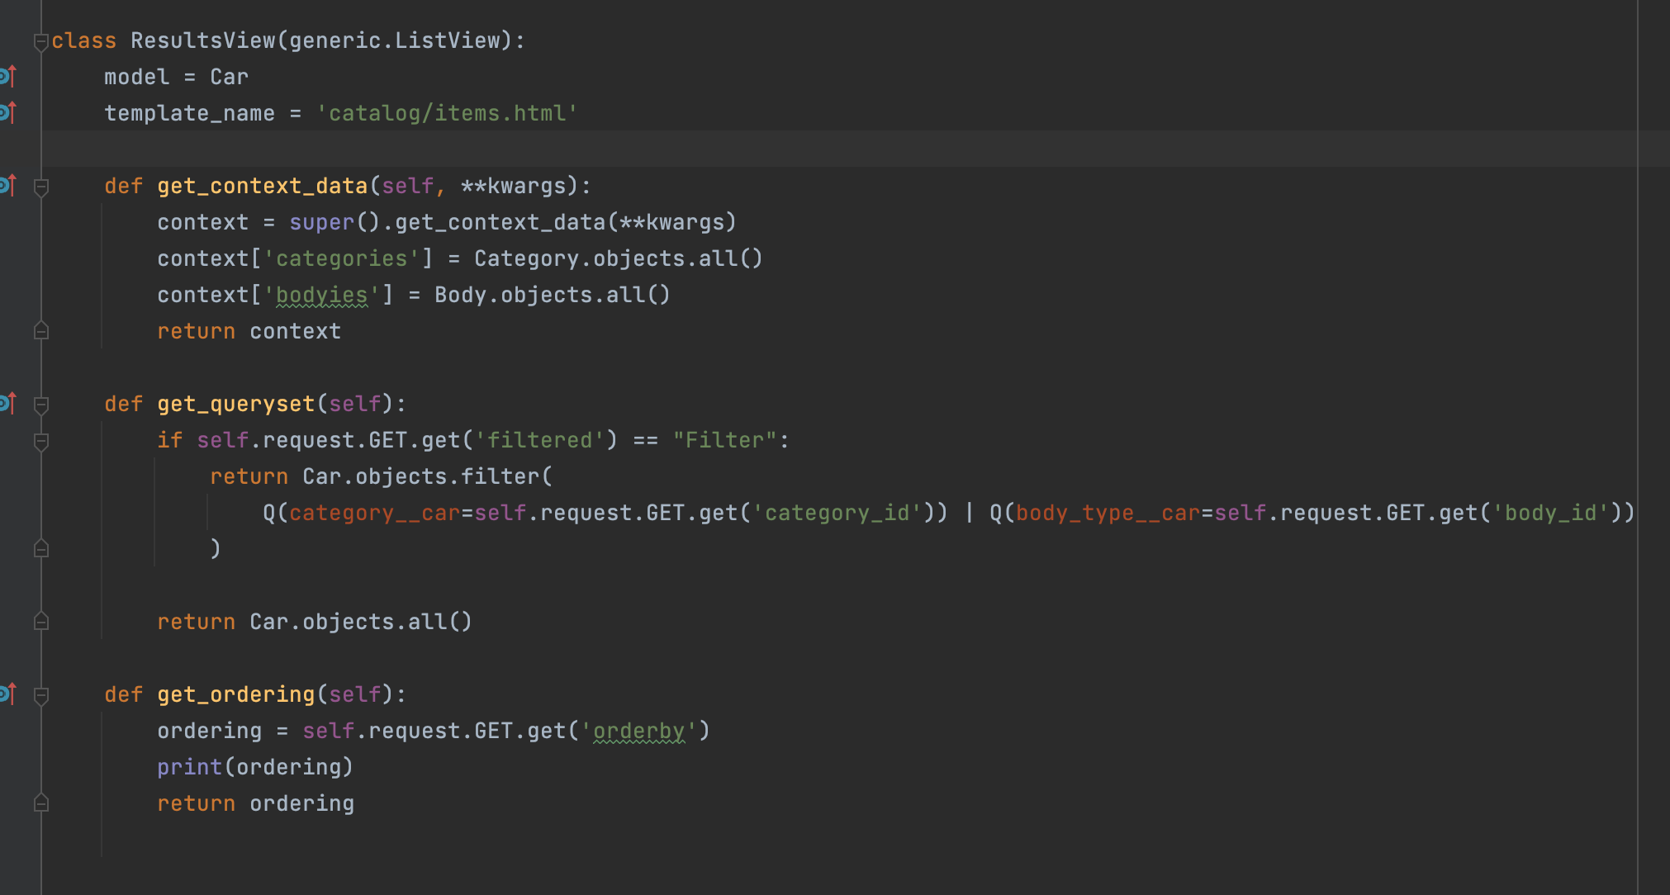

Рисунок 4.12 – Пример функции из views.py

Шаблоны для отображений так же являются динамическими и отображают весь необходимый контент, в зависимости от выбранных параметров (рисунок 4.13).

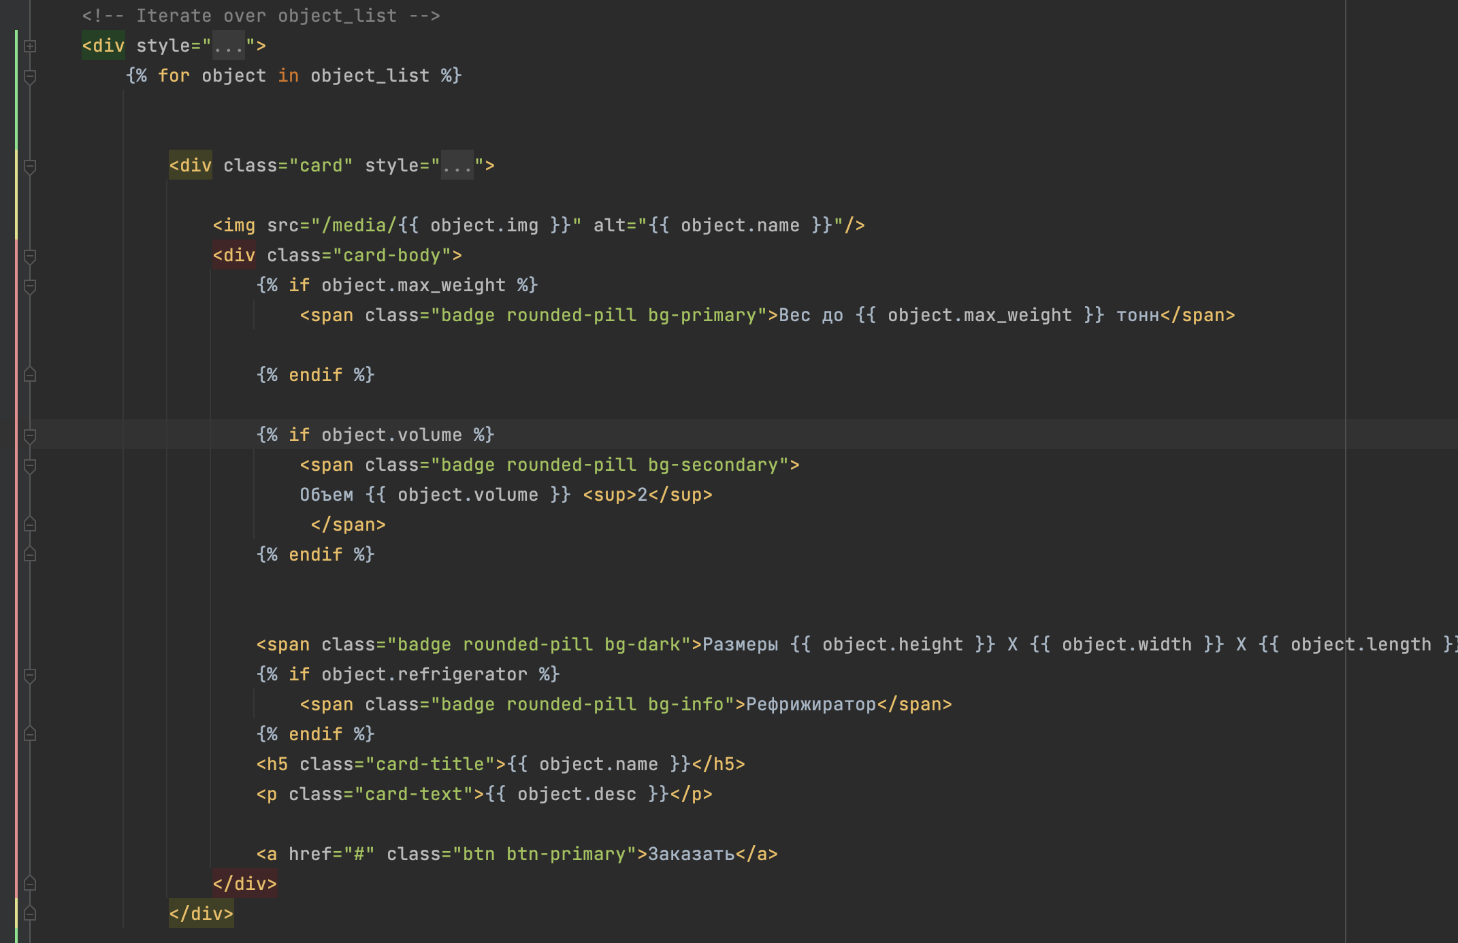

Рисунок 4.13 – Пример шаблона

## 4.3 Публикация приложения

Приложение для тестирования было опубликовано на бесплатном хостинге pythonanywhere. В процессе публикации была выбрана версия python 3.9, которая соответствует версии локальной разработки.

Для переноса на хостинг был создан файл «requirements.txt» с помощью команды «pip3 freeze > requirements.txt» который содержит все необходимые зависимости проекта (рисунок 4.14).

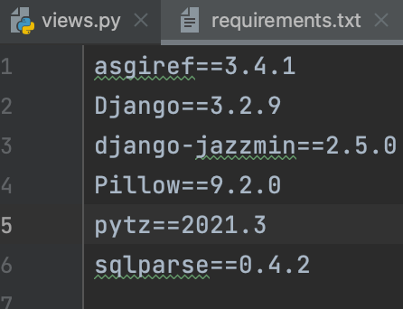

Рисунок 4.14 – Экспорт зависимостей проекта

Далее была создана виртуальная среда (рисунок 4.15) и установлены зависимости.

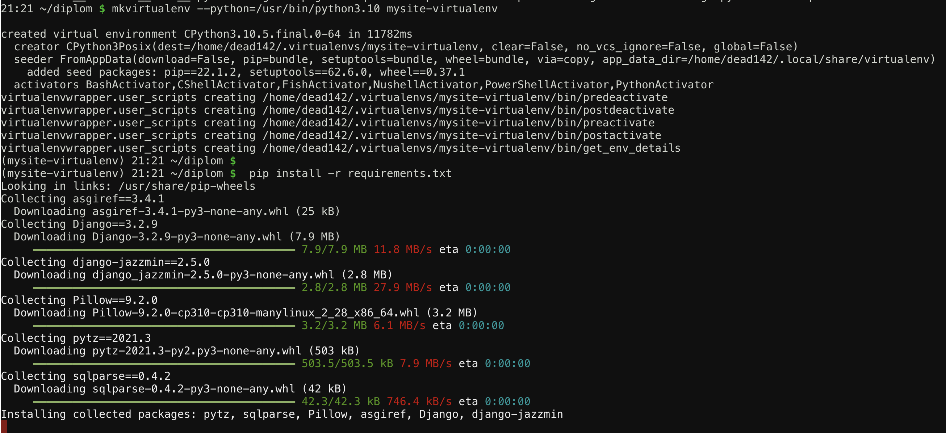

Рисунок 4.15 – Установка зависимостей

После установки всех зависимостей необходимо указать в настройках pythonanywhere путь к виртуальной среде и статическим файлам (рисунок 4.16)

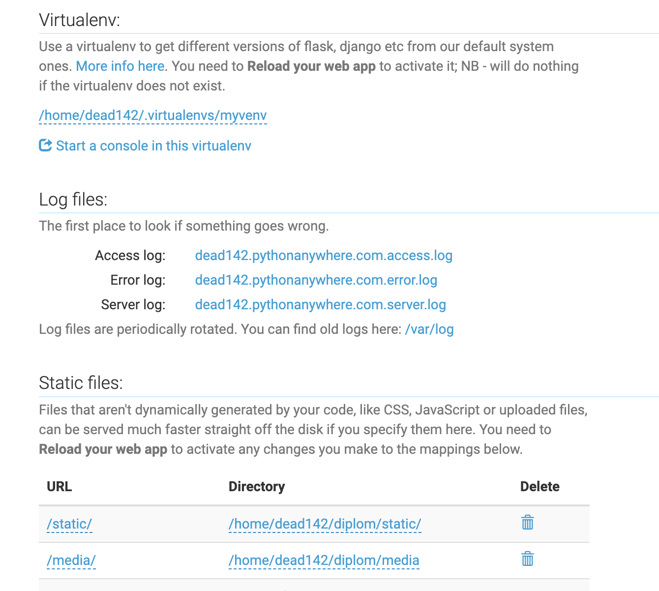

Рисунок 4.16 – Установка путей

Так как корректная работа приложения требует статических файлов, а они находятся в разных папках модулей, то необходимо собрать их в одной папке. Для этого в Django предусмотрен метод «collectstatic» (рисунок 4.17).

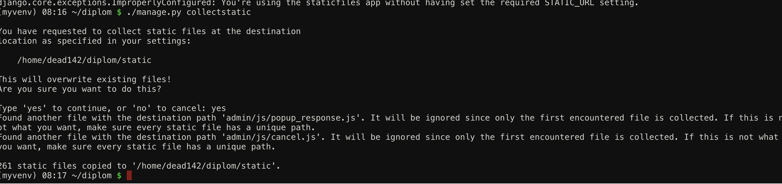

Рисунок 4.17 – Сборка статичных файлов

## 4.5 Тестирование

### **4.5.1 Руководство пользователя по работе с сайтом**

Руководство пользователя рассматривается с точки зрения разных пользователей:

1. вход на сайт под администратором;
2. просмотр сайта без авторизации.

Для понимания приведенных ролей подробней разберемся, какими правами они обладают в области рассматриваемого сайта.

**У администратора есть следующие права:** возможность добавлять новую карточку автомобиля, добавить новую категорию транспорта на сайт, смотреть информацию обо всех рабочих авто на данный момент, возможность видеть историю изменений на сайте, возможность менять фотографии на сайте.

**Просмотр сайта без авторизации** – пользователь имеет право на чтение страниц и записей сайта, а также произведение поиска.

**4.5.2 Вход на сайт под администратором**

Рассмотрим работу самого важного «человека» на сайте, начиная от входа и заканчивая выходом.

Вход на сайт происходит по адресу: <http://127.0.0.1:8000/admin/> (рисунок 4.18). Так же, войти в панель управления можно непосредственно через сайт (рисунок 4.19)

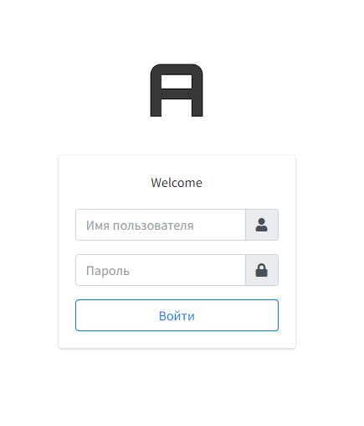

Рисунок 4.18 – Панель входа

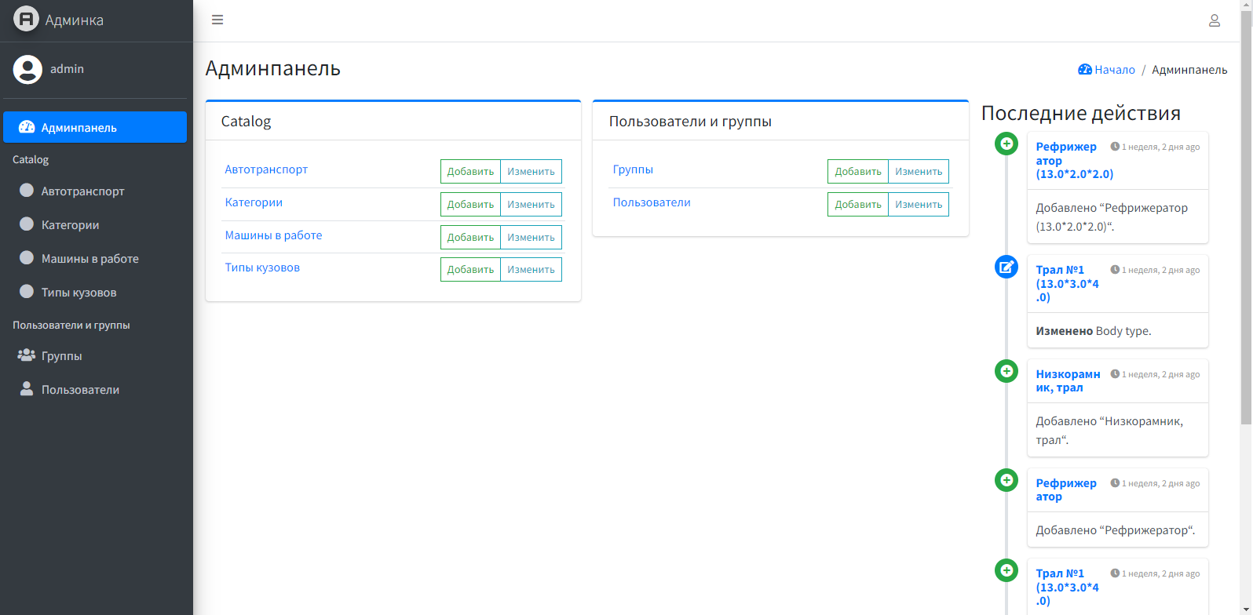

Рисунок 4.19 – Панель входа через сайт.

Одна из самых важных информаций на сайте является данные о машинах, админ может добавить новый вид транспорта (рисунок 4.20) и выделить новую категорию по надобности (рисунок 4.21).

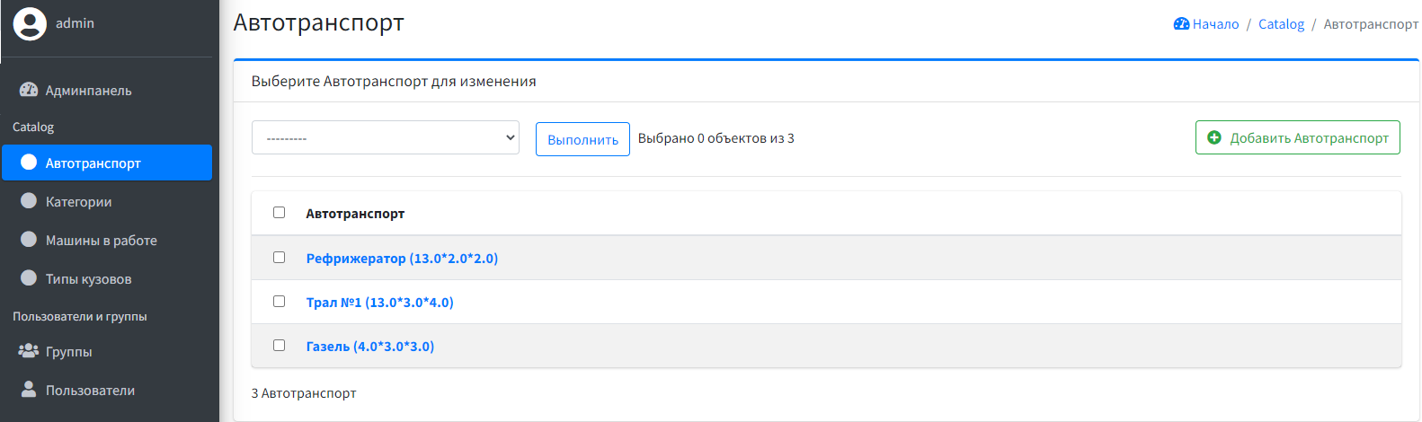

Рисунок 4.20 – Панель добавления автотранспорта.

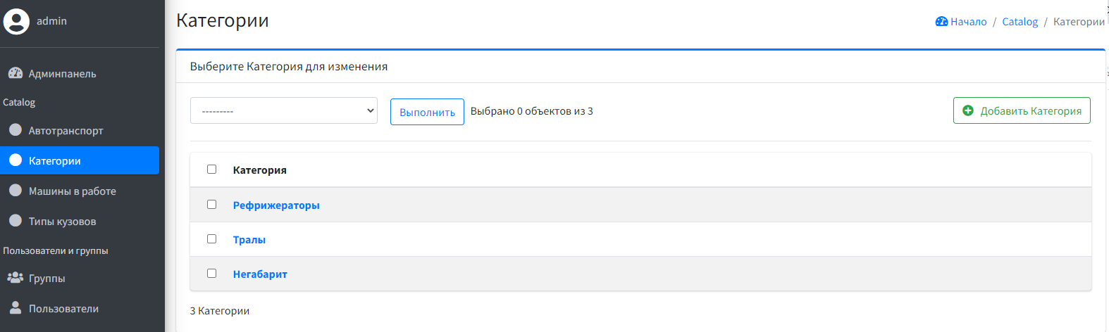

Рисунок 4.21– Панель добавления новой категории транспорта.

Так же админ может увидеть сколько и какие автомобили задействованы в работе (рисунок 4.22), а также добавить авто в работу.

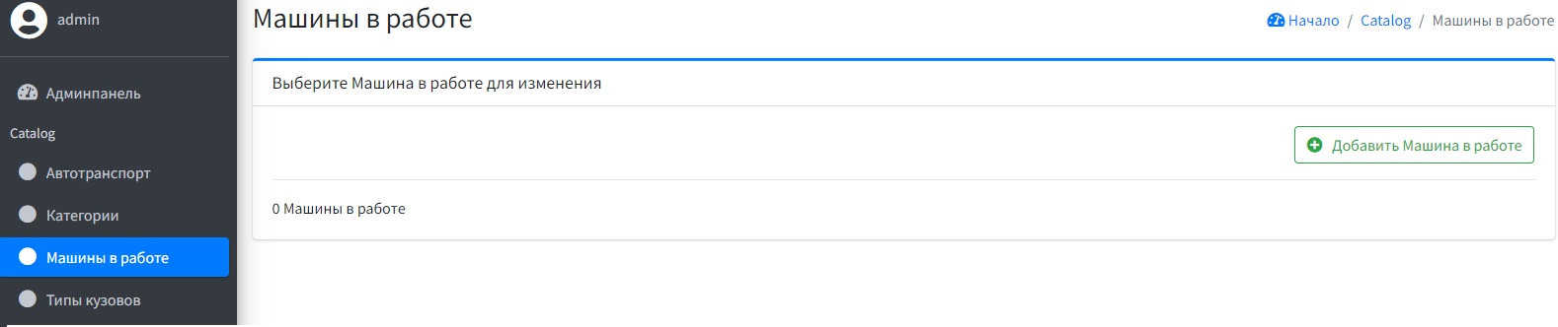

Рисунок 4.22 –Панель машины в работе.

В панели администратора так же видно всех зарегистрированных пользователей сайта с возможностью удалить или добавить учетную запись (рисунок 4.23).

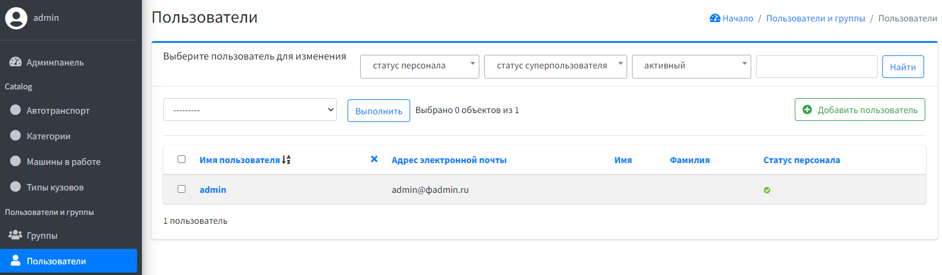

Рисунок 4.23 – Панель пользователи.

### **4.3.3 Просмотр сайта без авторизации**

Если пользователь заходит на сайт без авторизации, как гость, то у него есть возможность просматривать общую страницу информации, Возможность заказать расчет стоимости перевозки, воспользоваться подбором транспорта по запросу (рисунок 4.13-4.17).

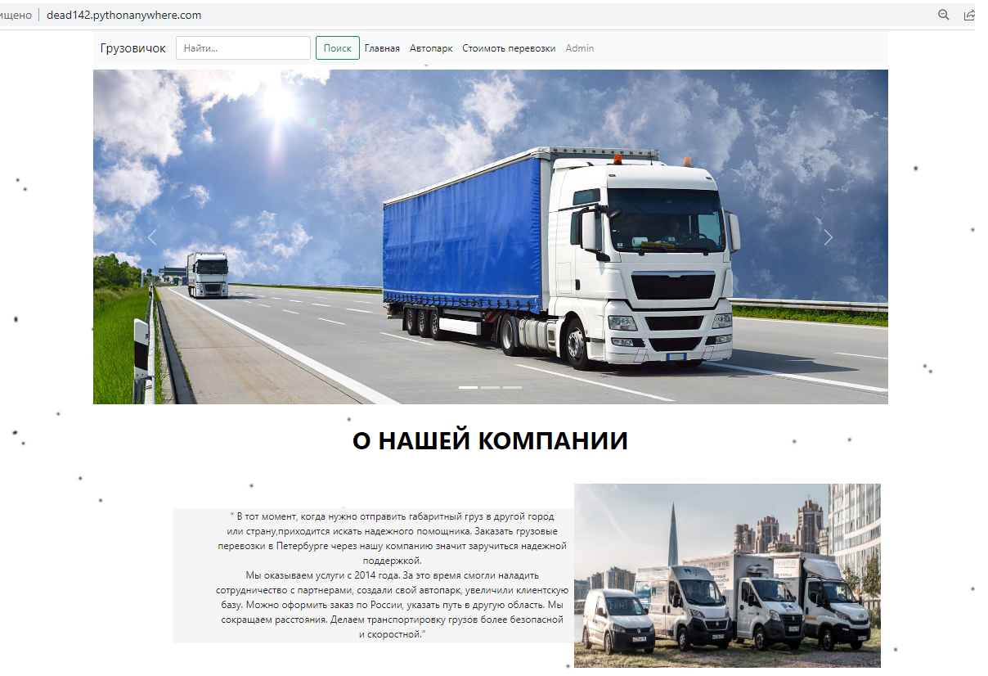

Рисунок 4.24 – Главная страница

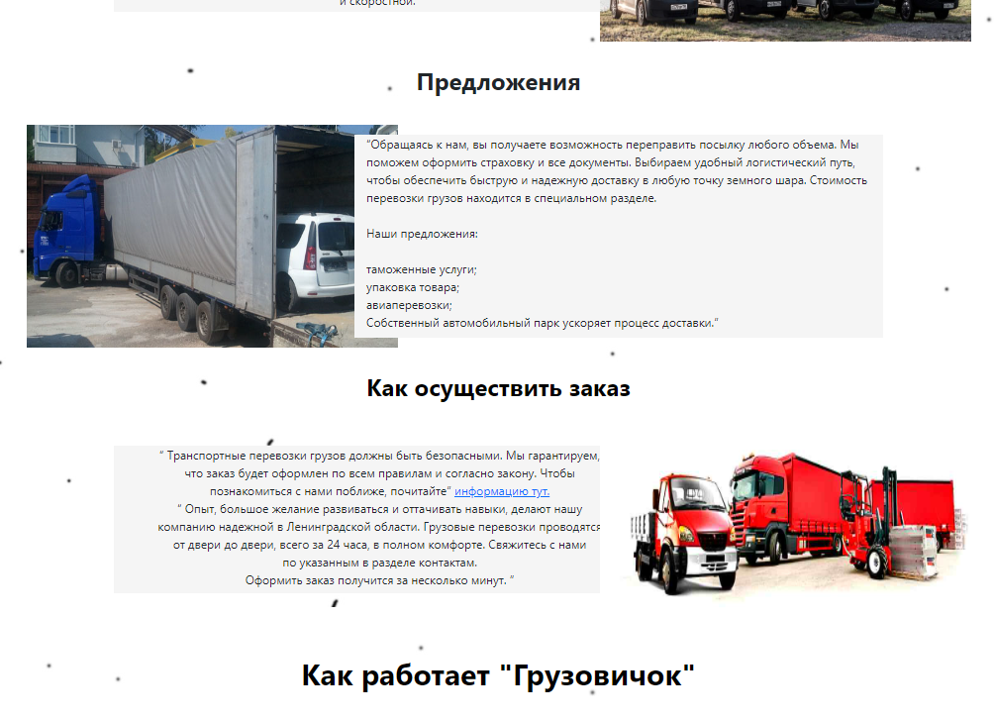

Рисунок 4.25 – Главная страница информация о сайте

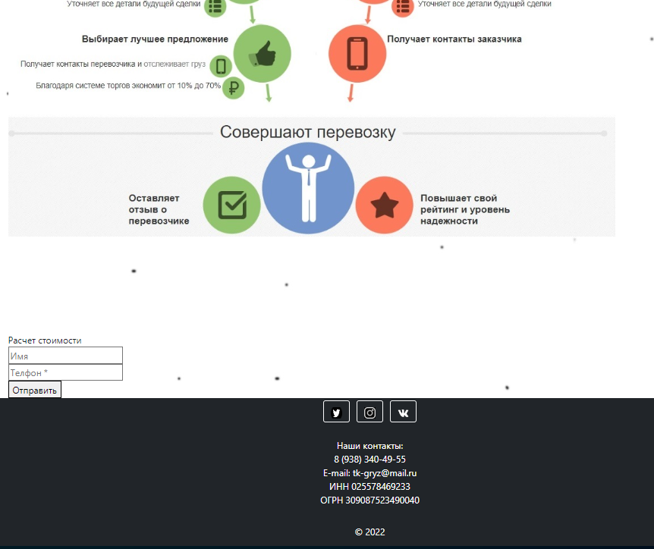

Рисунок 4.26 – Расчет стоимости

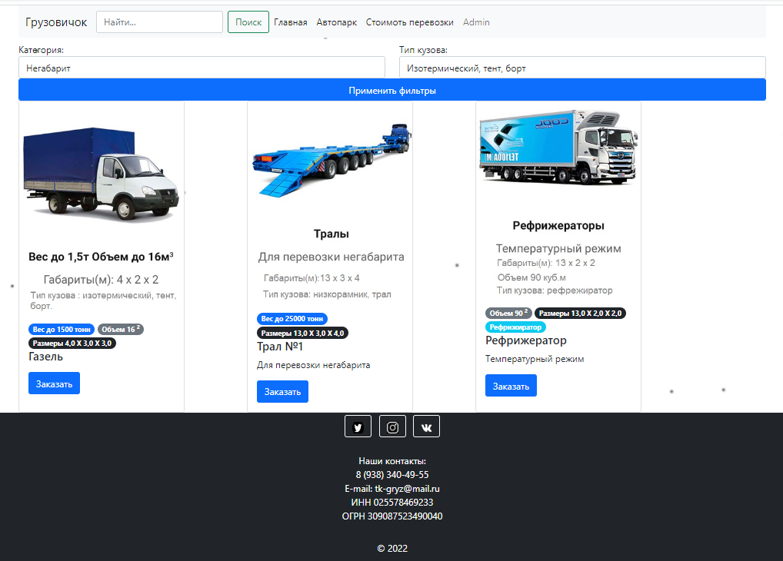

Рисунок 4.27 – Страница автопарк.

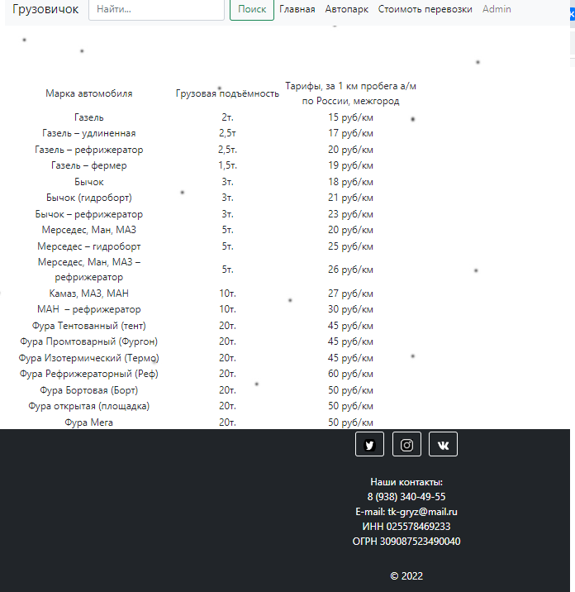

Рисунок 4.28– Страница стоимости перевозок.

# **ЗАКЛЮЧЕНИЕ**

В ходе работы было разработано приложение «Грузовичок».

Для достижения поставленной цели были решены задачи:

1. проанализирована предметная область; выявлены преимущества и недостатки анализов
2. спроектирована база данных;
3. спроектировано веб-приложение: построена диаграммы IDEF0, классов, развертывания;
4. разработано приложения с использованием языка python и фреймворка Django.
5. Приложение развернуто на хостинге PythonAnywhere;

Приложение может быть улучшено за счет добавления интерактивных кнопок для связи.

Таким образом, все поставленные задачи выполнены, цель работы достигнута.

# **СПИСОК ИСПОЛЬЗОВАННЫХ ИСТОЧНИКОВ**

1. Глушаков, С. В. Программирование Web-страниц. JavaScript. VBScript / С.В. Глушаков, И.А. Жакин, Т.С. Хачиров. - М.: Фолио, 2005.

2. Головатый, А. Django. Подробное руководство / А. Головатый. - М.: Символ-плюс, 2014.

3. Гробов, Игорь Разработка Web-портала в ASP.NET 2.0 и SharePoint 2007 (+ CD-ROM) / Игорь Гробов. - М.: БХВ-Петербург, 2008.

4. Дакетт, Джон Основы веб-программирования с использованием HTML, XHTML и CSS / Джон Дакетт. - М.: Эксмо, 2010.

5. Дронов, Владимир JavaScript и AJAX в Web-дизайне / Владимир Дронов. - М.: БХВ-Петербург, 2008.

6. Клименко, Роман Веб-мастеринг на 100% / Роман Клименко. - М.: Питер,

7. Колисниченко, Д.Н. Drupal 7. Руководство пользователя / Д.Н. Колисниченко. - М.: Диалектика / Вильямс, 2011.

8. Ллойд, Йен Создай свой веб-сайт с помощью HTML и CSS / Йен Ллойд. - М.: Питер, 2013.

9. Лутц, Марк Программирование на Python. Том 2 / Марк Лутц. - М.: Символ-плюс, 2011.

10. Петин, Виктор Сайт на AJAX под ключ. Готовое решение для интернет-магазина / Виктор Петин. - М.: БХВ-Петербург, 2010.

11. Питер, Гастон CSS3. Руководство разработчика / Гастон Питер. - М.: Русская Редакция, 2012.

12. Прохоренок, Николай Разработка Web-сайтов с помощью Perl и MySQL / Николай Прохоренок. - М.: БХВ-Петербург, 2009

13. Робсон, Э. Изучаем HTML, XHTML и CSS / Э. Робсон. - М.: Питер, 2014.

14. Форсье, Джефф Django. Разработка веб-приложений на Python / Джефф Форсье. - М.: Символ-плюс.

15. Хестер, Нолан Сайт с нуля в Expression Studio / Нолан Хестер. - М.: ДМК Пресс, 2011.

16. Чебыкин, Ростислав Самоучитель HTML и CSS. Современные технологии / Ростислав Чебыкин. Л.:

17. Эрик, А. Мейер CSS. Каскадные таблицы стилей. Подробное руководство / Эрик А. Мейер. - М.: Символ-плюс, 2008.

18. <https://rosstat.gov.ru/storage/mediabank/V8oK4Mr3/per-gruz.xls>.

19. Андерсон, С. Приманка для пользователей. Создаем привлекательный сайт / С. Андерсон. - М.: Питер, 2013. - 130 c

20. Бердышев, С. Н. Искусство оформления сайта / С.Н. Бердышев. - М.: Дашков и Ко, 2013. - 148 c.

21. Гаевский, А.Ю. 100% самоучитель. Создание Web-страниц и Web-сайтов. HTML и JavaScript / А.Ю. Гаевский, В.А. Романовский. - М.: Триумф, 2008. - 464 c.

22. Молодцов, В. А. Персональный компьютер. От байта до сайта / В.А. Молодцов, Н.Б. Рыжикова. - М.: Феникс, 2008. - 336 c

23. Сергеев, Александр uCoz. Создаем свой сайт бесплатно и легко / Александр Сергеев. - М.: Питер, 2011. - 240 c

24. Строганов, А. С. Ваш первый сайт с использованием PHP-скриптов / А.С. Строганов. - М.: Диалог-Мифи, 2008. - 288 c.

25. Стеймец PHP. 75 готовых решений для вашего сайта +CD / Стеймец, Ульям. - М.: СПб: Наука и Техника, 2009. - 256 c.

26. Снелл, Абсолютно ясно о создании Web-страниц и Web-сайтов / Снелл, Нэд. - М.: Триумф, 2005. - 224 c.

# **Приложении А**

1. https://djangopackages.org/grids/g/admin-styling/
2. https://github.com/farridav/django-jazzmin